TRƯỜNG ĐẠI HỌC SÀI GÒN
KHOA CÔNG NGHỆ THÔNG TIN



BÁO CÁO ĐỒ ÁN MÔN HỌC
HỆ THỐNG THÔNG TIN DOANH NGHIỆP

Đề Tài: Xây Dựng Hệ Thống Quản Lý Quán Cà Phê Kết Hợp CRM

Giảng Viên: Lê Nhị Lãm Thúy

Thành Viên Nhóm:
Ngô Gia Khánh 3123411148
Lê Minh Thịnh 3123411283
Khương Thanh Bình 3123411034
Nguyễn Hữu Phước 3123411234
Ngũ Vĩnh Thịnh 3123411285

MỤC LỤC
Lời Mở Đầu 3
CHƯƠNG 1: GIỚI THIỆU CHUNG VỀ DOANH NGHIỆP 5
1.1 Giới thiệu chung về doanh nghiệp 5
1.1.1 Giới thiệu chung 5
1.1.2 Cơ cấu doanh nghiệp 5
1.1.3 Chức năng, nhiệm vụ của từng bộ phận 6
1.1.4 Hiện trạng nghiệp vụ 6
1.2 Bảng khảo sát 7
1.3 Tổng kết kết quả và kết luận 8
CHƯƠNG 2: PHÂN TÍCH HTTT CỦA DOANH NGHIỆP 10
2.1 Bài toán của doanh nghiệp 10
2.2 Sơ đồ mô tả hoạt động của hệ thống 11
2.2.1 Sơ đồ chức năng BFD 11
2.2.2 Sơ đồ ngữ cảnh 11
2.2.3 Sơ đồ luồng dữ liệu mức đỉnh 12
2.2.4 Sơ đồ luồng dữ liệu mức dưới đỉnh 15
CHƯƠNG 3: THIẾT KẾ HỆ THỐNG THÔNG TIN 26
3.1 Thiết kế cơ sở dữ liệu 26
3.1.1 Lược đồ CSDL 26
3.1.2 Bảng mô tả các bảng và các thuộc tính của bảng 31
3.1.3 Thủ tục lưu trữ và trigger 53
3.2 Thiết kế giao diện 55
3.2.1 Ứng dụng khách hàng (MorningBrewApp) 55
3.2.2 Ứng dụng thu ngân (MorningBrewPos) 59
3.2.3 Web Quản lý (/Manager) 60
3.2.4 Web Quản trị (/Admin) 62
CHƯƠNG 4: CÀI ĐẶT VÀ BẢO TRÌ HTTT 65
4.1 Phương án cài đặt và chuyển đổi cho hệ thống 65
4.1.1 Phương án cài đặt 65
4.1.2 Phương án chuyển đổi 65
4.2 Phương án bảo hành và bảo trì cho hệ thống 65
CHƯƠNG 5: TỔNG KẾT VÀ HƯỚNG PHÁT TRIỂN HỆ THỐNG 67
5.1 Kết quả đạt được 67
5.2 Ưu/Nhược điểm của hệ thống 67
5.2.1 Ưu điểm 67
5.2.2 Nhược điểm 67
5.3 Hướng phát triển cho hệ thống trong tương lai 67
CHƯƠNG 6: HƯỚNG DẪN CÀI ĐẶT VÀ SỬ DỤNG PHẦN MỀM 69
6.1 Môi trường và công cụ 69
6.2 Cài đặt 69
6.3 Hướng dẫn sử dụng 70

Lời Mở Đầu
Cùng với sự phát triển của thương mại điện tử và thói quen đặt hàng qua điện thoại, các cửa hàng đồ uống – kể cả những quán quy mô nhỏ – đang chịu áp lực cạnh tranh lớn. Bán được một ly cà phê không còn đủ; cửa hàng cần biết khách là ai, khách quay lại bao nhiêu lần, khách hài lòng điều gì và chưa hài lòng điều gì. Hệ thống thông tin, đặc biệt là phần quản lý quan hệ khách hàng (CRM), chính là công cụ giúp cửa hàng thu thập, xử lý và khai thác các dữ liệu đó.
Xuất phát từ nhu cầu trên và yêu cầu của học phần, nhóm chọn đề tài “Xây dựng hệ thống thông tin quản lý quán cà phê Morning Brew Coffee kết hợp CRM”. Morning Brew Coffee là một quán cà phê giả định, hoạt động với một cửa hàng, bán tại quầy và nhận đặt món qua ứng dụng di động. Hệ thống gồm bốn phân hệ: ứng dụng khách hàng, ứng dụng thu ngân (POS), trang quản lý cửa hàng và trang quản trị dành cho chủ cửa hàng, dùng chung một cơ sở dữ liệu SQL Server.
Báo cáo trình bày theo trình tự: giới thiệu và khảo sát doanh nghiệp (Chương 1), phân tích hệ thống bằng sơ đồ chức năng và luồng dữ liệu (Chương 2), thiết kế cơ sở dữ liệu và giao diện (Chương 3), phương án cài đặt – bảo trì (Chương 4), tổng kết (Chương 5) và hướng dẫn cài đặt, sử dụng (Chương 6).
Nhóm xin chân thành cảm ơn cô Lê Nhị Lãm Thúy đã tận tình hướng dẫn trong suốt quá trình thực hiện. Do thời gian và kinh nghiệm còn hạn chế, báo cáo khó tránh khỏi thiếu sót; nhóm rất mong nhận được góp ý của cô và các bạn.
Nhóm sinh viên thực hiện

PHÂN CÔNG CÔNG VIỆC

MSSV | Họ và tên | Công việc phụ trách | Tỉ lệ % CV
3123411148 | Ngô Gia Khánh (NT) | … | …%
3123411283 | Lê Minh Thịnh | … | …%
3123411034 | Khương Thanh Bình | … | …%
3123411234 | Nguyễn Hữu Phước | … | …%
3123411285 | Ngũ Vĩnh Thịnh | … | …%

CHƯƠNG 1: GIỚI THIỆU CHUNG VỀ DOANH NGHIỆP

1.1 Giới thiệu chung về doanh nghiệp

1.1.1 Giới thiệu chung
Morning Brew Coffee là một quán cà phê (mô hình giả định phục vụ học phần) đặt tại Thành phố Hồ Chí Minh, hoạt động với một cửa hàng duy nhất. Quán bán các nhóm sản phẩm: cà phê, trà và bánh ngọt. Đồ uống có hai size M và L, phục vụ đá hoặc nóng. Khách hàng chủ yếu là sinh viên, nhân viên văn phòng và người trẻ có thói quen làm việc, học tập tại quán.
Quán bán qua hai kênh: tại quầy (khách gọi món, thu ngân lập đơn và thu tiền) và ứng dụng di động (khách tự đặt món, chọn nhận tại quầy hoặc giao hàng, trả tiền mặt hoặc thanh toán trước). Bên cạnh bán hàng, chủ quán muốn giữ chân khách quen thông qua tích điểm, voucher, tiếp nhận phản hồi và khảo sát ý kiến – đây là phần CRM của hệ thống.
Bảng 1.1. Thông tin chung về doanh nghiệp
Thông tin | Nội dung
Tên doanh nghiệp | Morning Brew Coffee
Lĩnh vực | Kinh doanh đồ uống (cà phê, trà) và bánh ngọt
Quy mô | Một cửa hàng; chủ cửa hàng, quản lý, thu ngân, pha chế, giao hàng
Kênh bán | Tại quầy; ứng dụng di động (nhận tại quầy / giao hàng)
Thanh toán | Tiền mặt; thanh toán trước qua cổng thanh toán (trong đồ án là cổng mô phỏng)
Chương trình thành viên | Tích điểm 10.000đ = 1 điểm, đổi điểm lấy voucher

1.1.2 Cơ cấu doanh nghiệp
Cơ cấu của quán gọn nhẹ, gồm ba cấp: chủ cửa hàng, quản lý cửa hàng và nhân viên. Khách hàng là đối tượng bên ngoài nhưng tương tác trực tiếp với hệ thống qua ứng dụng.
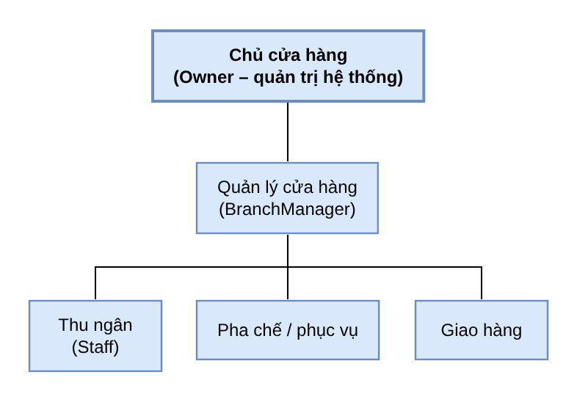
Hình 1.1. Sơ đồ cơ cấu tổ chức Morning Brew Coffee

1.1.3 Chức năng, nhiệm vụ của từng bộ phận
Bảng 1.2. Chức năng, nhiệm vụ của từng bộ phận
Bộ phận | Chức năng, nhiệm vụ | Vai trò trong hệ thống
Chủ cửa hàng | Quyết định chính sách bán hàng, giá, thực đơn; quản lý nhân sự sử dụng hệ thống; theo dõi kết quả kinh doanh; chịu trách nhiệm an toàn dữ liệu. | Owner – dùng trang Quản trị (/Admin) và cả trang Quản lý (/Manager)
Quản lý cửa hàng | Điều hành hoạt động hằng ngày: xử lý đơn, chăm sóc khách hàng, trả lời phản hồi, tạo ưu đãi và khảo sát, xem báo cáo. | BranchManager – dùng trang quản lý (/Manger)
Thu ngân | Lập đơn tại quầy, tra cứu khách thành viên, thu tiền, cập nhật trạng thái đơn. | Staff – dùng ứng dụng POS
Pha chế / phục vụ | Pha chế theo đơn, báo món sẵn sàng. | Không trực tiếp đăng nhập; trạng thái do thu ngân / quản lý cập nhật
Giao hàng | Giao đơn cho khách đặt giao hàng. | Thông tin người giao được ghi vào đơn
Khách hàng | Đặt món, thanh toán, tích điểm, đổi voucher, gửi phản hồi, trả lời khảo sát. | Customer – dùng ứng dụng khách hàng

1.1.4 Hiện trạng nghiệp vụ
Trước khi có hệ thống, phần lớn công việc của quán được làm thủ công hoặc bằng các công cụ rời rạc. Bảng sau mô tả hiện trạng từng nghiệp vụ và vấn đề phát sinh, làm cơ sở xác định yêu cầu ở Chương 2.
Bảng 1.3. Mô tả hiện trạng nghiệp vụ
Nghiệp vụ | Cách làm hiện tại | Vấn đề
Bán hàng tại quầy | Thu ngân ghi order vào máy tính tiền đơn giản hoặc giấy, in bill. | Đơn không gắn với khách; khó tra lại đơn cũ; tính tiền tùy chọn dễ sai.
Đặt món từ xa | Khách gọi điện hoặc nhắn tin fanpage; nhân viên ghi lại. | Dễ sót đơn, không biết trạng thái; khách không tự theo dõi được.
Thanh toán | Tiền mặt và chuyển khoản, đối chiếu bằng tay cuối ngày. | Khó đối soát đơn đã trả trước; hoàn tiền không có ghi nhận.
Thực đơn, giá | Bảng giá in sẵn; món hết thì báo miệng. | Đổi giá, báo hết món chậm; khách đặt món đã hết.
Khách hàng thành viên | Thẻ tích điểm giấy đóng dấu. | Thẻ hay bị mất; không biết khách quen là ai, mua gì.
Ưu đãi | Chương trình giảm giá thông báo trên fanpage. | Không nhắm đúng nhóm khách; không kiểm soát số lượt dùng.
Phản hồi | Góp ý trực tiếp hoặc bình luận fanpage. | Không lưu vết, không biết đã xử lý hay chưa.
Khảo sát | Google Form gửi đại trà. | Không gắn với khách hàng thật; khó phân tích theo nhóm.
Báo cáo | Cộng sổ / Excel cuối tháng. | Chậm, dễ sai, không có số liệu theo ngày, món bán chạy.
Dữ liệu | Lưu rải rác trên máy và giấy. | Không sao lưu, mất máy là mất dữ liệu.

1.2 Bảng khảo sát
Để xác định yêu cầu, nhóm lập kế hoạch phỏng vấn ba nhóm người dùng chính và một phiếu khảo sát cho khách hàng. Do Morning Brew Coffee là doanh nghiệp giả định, các thành viên trong nhóm đóng vai chủ cửa hàng, quản lý, thu ngân và khách hàng để trả lời; nội dung trả lời bám theo nghiệp vụ thực tế của các quán cà phê nhỏ.
Bảng 1.4. Kế hoạch khảo sát
STT | Đối tượng | Hình thức | Mục tiêu
1 | Chủ cửa hàng | Phỏng vấn trực tiếp (30 phút) | Chính sách bán hàng, phân quyền, báo cáo, an toàn dữ liệu
2 | Quản lý cửa hàng | Phỏng vấn trực tiếp (20 phút) | Quy trình xử lý đơn, phản hồi, ưu đãi, khảo sát
3 | Thu ngân | Phỏng vấn tại quầy (15 phút) | Thao tác bán hàng, tra cứu khách, thanh toán
4 | Khách hàng | Phiếu khảo sát (19 câu) | Thói quen mua, nhu cầu đặt qua app, tích điểm, phản hồi

Bộ câu hỏi phỏng vấn chính:
- Hiện nay quán ghi nhận và quản lý đơn hàng như thế nào?
- Khách quen được ghi nhận và chăm sóc ra sao?
- Quán muốn áp dụng chương trình tích điểm theo cách nào?
- Quán có nhận đặt món từ xa không? Mong muốn với kênh ứng dụng là gì?
- Quán chấp nhận những hình thức thanh toán nào? Đơn trả trước được giữ bao lâu?
- Khi gọi món, khách cần chọn những tùy chọn gì?
- Khi một món hết nguyên liệu hoặc ngừng kinh doanh thì xử lý như thế nào?
- Phản hồi của khách hiện được tiếp nhận và xử lý ra sao?
- Quán làm khảo sát ý kiến khách hàng như thế nào? Muốn khảo sát theo nhóm khách nào?
- Ai trong quán được làm những công việc gì trên hệ thống?
- Chủ quán cần theo dõi những số liệu, báo cáo nào?
- Khi hủy đơn hoặc hoàn tiền cần lưu lại những thông tin gì?
- Khách hàng cần được thông báo những gì?
- Dữ liệu của quán cần được bảo vệ, sao lưu như thế nào?
- Quán đang có những thiết bị nào để triển khai hệ thống?
Phiếu khảo sát khách hàng gồm 19 câu, chia thành ba nhóm: thói quen mua và nhu cầu đặt qua ứng dụng (câu 1–6); trải nghiệm đặt đơn, thanh toán, theo dõi và hủy đơn (câu 7–13); tích điểm, voucher, lịch sử mua, phản hồi và khảo sát (câu 14–19). Câu hỏi dùng thang đo Likert 5 mức, câu chọn một / chọn nhiều và câu tự luận ngắn.

1.3 Tổng kết kết quả và kết luận
Kết quả phỏng vấn được tổng hợp dưới dạng hỏi – đáp:
Bảng 1.5. Tổng kết kết quả phỏng vấn
STT | Câu hỏi | Câu trả lời tổng hợp
1 | Quản lý đơn hàng hiện nay? | Ghi order bằng máy tính tiền đơn giản hoặc giấy, không gắn với khách hàng; muốn mỗi đơn có mã, trạng thái và lịch sử.
2 | Ghi nhận khách quen? | Dùng thẻ giấy đóng dấu, hay mất. Muốn khách đăng ký bằng email và số điện thoại, thu ngân tra cứu được khi bán tại quầy.
3 | Chương trình tích điểm? | Cứ 10.000đ tiền hàng (sau giảm giá) được 1 điểm, chỉ cộng khi đơn hoàn tất; hoàn tiền thì thu hồi điểm. Điểm dùng để đổi voucher.
4 | Đặt món từ xa? | Hiện nhận qua điện thoại, Zalo. Muốn có ứng dụng: khách chọn nhận tại quầy hoặc giao hàng ngay khi bắt đầu đặt món, theo dõi trạng thái đơn.
5 | Hình thức thanh toán? | Tiền mặt và thanh toán trước. Đơn trả trước nếu sau 15 phút chưa thanh toán thì tự hủy để không giữ món.
6 | Tùy chọn khi gọi món? | Chỉ cần chọn size (M/L, size L đắt hơn 10.000đ), đá hoặc nóng và số lượng. Tùy chọn đường, topping ít dùng nên bỏ cho gọn.
7 | Món hết hàng / ngừng bán? | Phân biệt “tạm hết” (hết nguyên liệu trong ngày, mai bán lại) và “ngừng bán” (bỏ khỏi thực đơn). Khách không được đặt món tạm hết.
8 | Tiếp nhận phản hồi? | Hiện qua fanpage, không theo dõi. Muốn khách gửi phản hồi kèm số sao, có thể gắn với đơn; quản lý trả lời và đánh dấu đã giải quyết.
9 | Khảo sát khách hàng? | Hiện dùng Google Form gửi đại trà. Muốn mời đúng nhóm khách theo độ tuổi, giới tính, món yêu thích; có câu chọn một, chọn nhiều, chấm điểm 1–5 và tự luận; bản nháp được sửa trước khi phát hành.
10 | Phân quyền? | Chủ cửa hàng: tài khoản, phân quyền, sản phẩm, giá, nhà cung cấp, sao lưu. Quản lý: đơn hàng, khách hàng, phản hồi, khảo sát, ưu đãi, báo cáo. Thu ngân: bán hàng, tra cứu khách, cập nhật đơn.
11 | Báo cáo cần theo dõi? | Doanh thu theo tháng (biểu đồ), doanh thu từng ngày, 5 món bán chạy, số đơn, khách mới, các việc cần xử lý ngay (đơn chờ, phản hồi mới).
12 | Hủy đơn, hoàn tiền? | Lưu người thực hiện, thời điểm, lý do; đơn đã trả trước bị hủy phải tạo yêu cầu hoàn tiền và trả lại voucher nếu có.
13 | Thông báo cho khách? | Khi đơn đổi trạng thái, khi phản hồi được trả lời, khi có khảo sát mới hoặc được tặng voucher.
14 | An toàn dữ liệu? | Sao lưu tự động hằng ngày, sao lưu thủ công trước khi thay đổi lớn, phục hồi nhanh khi sự cố; có nhật ký ai làm gì.
15 | Thiết bị hiện có? | Một máy tính Windows tại quầy (dùng làm POS và trang quản lý), điện thoại của khách; có thể thuê máy chủ khi triển khai thật.

Kết luận. Từ kết quả khảo sát, hệ thống cần đáp ứng các yêu cầu chính sau:
- Quản lý tập trung tài khoản và phân quyền theo bốn vai trò: chủ cửa hàng, quản lý, thu ngân, khách hàng.
- Quản lý thực đơn: danh mục, sản phẩm, size, giá, ảnh, tùy chọn đá/nóng, tình trạng tạm hết / ngừng bán; quản lý nhà cung cấp.
- Bán hàng hai kênh (ứng dụng và POS), nhận tại quầy hoặc giao hàng, thanh toán tiền mặt hoặc trả trước, theo dõi trạng thái đơn, hủy và hoàn tiền có kiểm soát.
- CRM: hồ sơ khách hàng, tích điểm, voucher, phản hồi, khảo sát có chọn đối tượng, thông báo trong ứng dụng.
- Thống kê doanh thu, sản phẩm bán chạy, chỉ số khách hàng; nhật ký thao tác; sao lưu và phục hồi cơ sở dữ liệu.

CHƯƠNG 2: PHÂN TÍCH HTTT CỦA DOANH NGHIỆP

2.1 Bài toán của doanh nghiệp
Morning Brew Coffee cần một hệ thống thông tin thống nhất thay cho các công cụ rời rạc hiện nay, giúp bán hàng nhanh và chính xác trên hai kênh, đồng thời xây dựng dữ liệu khách hàng để chăm sóc và giữ chân khách. Bài toán đặt ra gồm:
- Bán hàng: khách đặt món qua ứng dụng (nhận tại quầy hoặc giao hàng), thu ngân lập đơn tại quầy; hệ thống tính tiền theo size, tùy chọn, voucher, phí giao hàng; theo dõi trạng thái đơn đến khi hoàn tất.
- Thanh toán: tiền mặt hoặc thanh toán trước (cổng thanh toán mô phỏng trong phạm vi đồ án); tự hủy đơn trả trước quá hạn; hoàn tiền khi hủy đơn đã thanh toán.
- CRM: hồ sơ khách hàng, món yêu thích, tích điểm, voucher, phản hồi, khảo sát theo nhóm khách, thông báo trong ứng dụng.
- Quản trị: tài khoản, phân quyền, thực đơn, giá, nhà cung cấp, nhật ký thao tác, sao lưu và phục hồi dữ liệu; thống kê doanh thu và sản phẩm.
Phạm vi đồ án giới hạn ở một cửa hàng, không quản lý nhân sự, kho nguyên liệu, kế toán; thanh toán trực tuyến dùng cổng mô phỏng, không xử lý tiền thật. Hệ thống gồm bốn phân hệ dùng chung một API và một cơ sở dữ liệu:
Bảng 2.1. Các phân hệ của hệ thống
Phân hệ | Người dùng | Công nghệ | Chức năng chính
Ứng dụng khách hàng | Khách hàng | .NET MAUI Blazor Hybrid (Windows / Android) | Đăng ký, thực đơn, giỏ hàng, đặt đơn, theo dõi đơn, yêu thích, điểm & voucher, phản hồi, khảo sát, thông báo
Ứng dụng thu ngân (POS) | Thu ngân | .NET MAUI Blazor Hybrid (Windows) | Lập đơn tại quầy, tra cứu khách, thu tiền, cập nhật trạng thái đơn
Web Quản lý (/Manager) | Quản lý, chủ cửa hàng | ASP.NET Core Razor Pages | Tổng quan (dashboard), đơn hàng, khách hàng, phản hồi, khảo sát, ưu đãi, báo cáo
Web Quản trị (/Admin) | Chủ cửa hàng | ASP.NET Core Razor Pages | Tài khoản, phân quyền, nhật ký, sao lưu & phục hồi, sản phẩm & giá, nhà cung cấp
API + CSDL | (dùng chung) | ASP.NET Core Web API (.NET 10), SQL Server | Xác thực, kiểm tra quyền, nghiệp vụ trong thủ tục lưu trữ và trigger

Yêu cầu phi chức năng: mật khẩu băm bằng PBKDF2, token đăng nhập lưu dạng băm SHA-256; mọi thao tác kiểm tra quyền ở cả API và cơ sở dữ liệu; chống gửi trùng đơn bằng khóa yêu cầu (RequestKey); thời gian lưu theo UTC, hiển thị theo giờ Việt Nam; thông báo lỗi bằng tiếng Việt; dữ liệu được sao lưu hằng ngày.

2.2 Sơ đồ mô tả hoạt động của hệ thống

2.2.1 Sơ đồ chức năng BFD
Sơ đồ phân rã chức năng chia hệ thống thành 10 chức năng chính. Do số chức năng lớn, sơ đồ được trình bày thành hai phần: nhóm vận hành bán hàng (1–5) và nhóm CRM – quản trị (6–10).
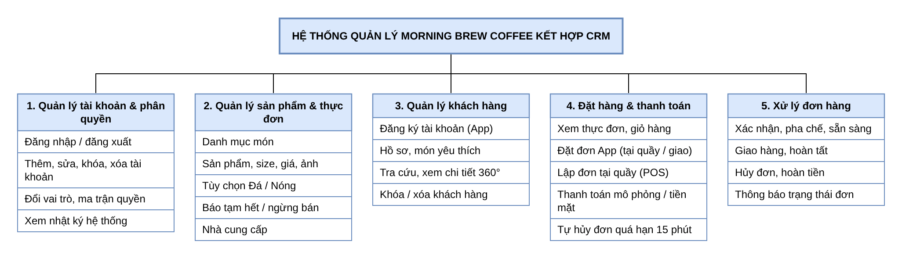
Hình 2.1. Sơ đồ chức năng BFD – phần 1 (chức năng 1–5)
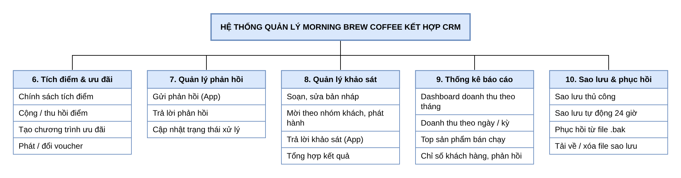
Hình 2.2. Sơ đồ chức năng BFD – phần 2 (chức năng 6–10)

2.2.2 Sơ đồ ngữ cảnh
Sơ đồ ngữ cảnh thể hiện toàn bộ hệ thống là một tiến trình duy nhất, trao đổi thông tin với bốn tác nhân ngoài: khách hàng, thu ngân, quản lý cửa hàng và chủ cửa hàng.
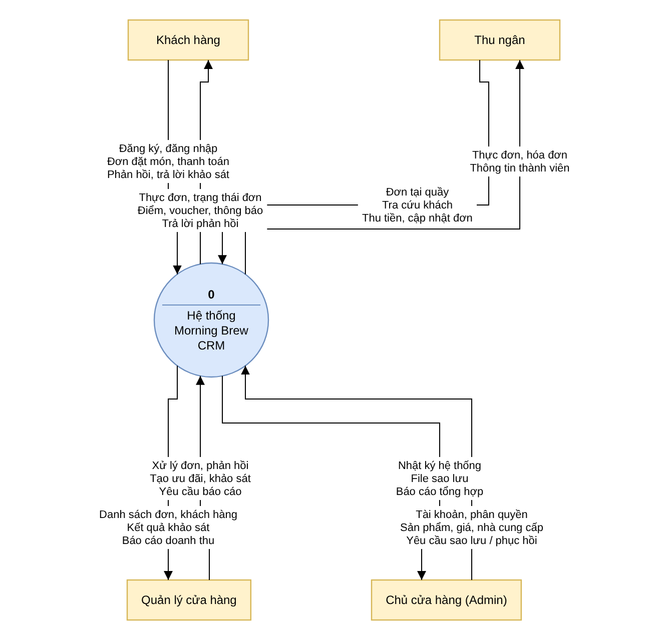
Hình 2.3. Sơ đồ ngữ cảnh

2.2.3 Sơ đồ luồng dữ liệu mức đỉnh
Các kí hiệu được sử dụng:
Bảng 2.2. Các kí hiệu dùng trong sơ đồ luồng dữ liệu
Kí hiệu | Tên | Ý nghĩa
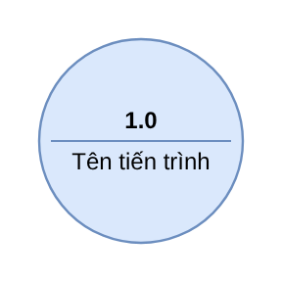 | Tiến trình | Hình tròn, phần trên ghi số hiệu, phần dưới ghi tên tiến trình (động từ + bổ ngữ). Biến đổi dữ liệu vào thành dữ liệu ra.
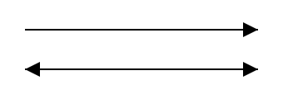 | Luồng dữ liệu | Mũi tên, trên đó ghi tên thông tin di chuyển. Mũi tên hai chiều khi dữ liệu đi cả hai hướng.
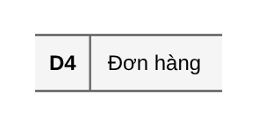 | Kho dữ liệu | Hai đường thẳng song song, bên trong ghi mã kho (Dn) và tên kho. Nơi lưu trữ dữ liệu.
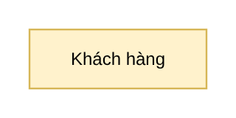 | Tác nhân ngoài | Hình chữ nhật ghi tên tác nhân. Người hoặc bộ phận bên ngoài hệ thống gửi / nhận thông tin.

Các kho dữ liệu trong sơ đồ và bảng tương ứng trong cơ sở dữ liệu:
Bảng 2.3. Danh sách kho dữ liệu
Mã | Kho dữ liệu | Bảng trong CSDL
D1 | Tài khoản & phân quyền | Users, Roles, Permissions, RolePermissions, UserSessions, StaffBranches
D2 | Sản phẩm & thực đơn | Categories, Products, ProductVariants, ModifierGroups, ModifierOptions, ProductModifierGroups, BranchProducts, BranchProductVariants, BranchModifierOptions
D3 | Khách hàng | Customers, CustomerAddresses, CustomerPreferences
D4 | Đơn hàng | Orders, OrderDetails, OrderItemModifiers, OrderStatusHistory, Deliveries
D5 | Thanh toán & hoàn tiền | PaymentAttempts, Refunds
D6 | Điểm thành viên | LoyaltyPolicies, LoyaltyTransactions
D7 | Ưu đãi / voucher | Promotions, CustomerPromotions
D8 | Phản hồi | Feedbacks
D9 | Khảo sát | Surveys, SurveyQuestions, SurveyQuestionOptions, SurveyRecipients, SurveyResponses, SurveyAnswerOptions
D10 | Thông báo | Notifications
D11 | Nhật ký hệ thống | AuditLogs
D12 | Nhà cung cấp | Suppliers
D13 | File sao lưu | Các file .bak trên máy chủ (ngoài CSDL)

Sơ đồ luồng dữ liệu mức đỉnh gồm 10 tiến trình, tương ứng 10 chức năng của sơ đồ BFD, được tách thành bốn hình để dễ đọc.
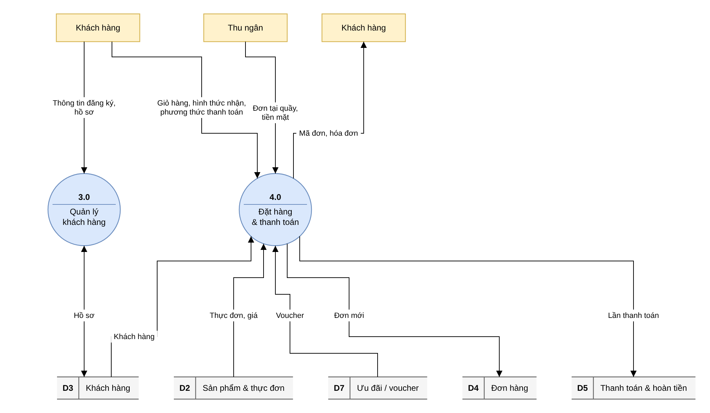
Hình 2.4. Sơ đồ luồng dữ liệu mức đỉnh – phần 1 (tiến trình 3.0, 4.0)
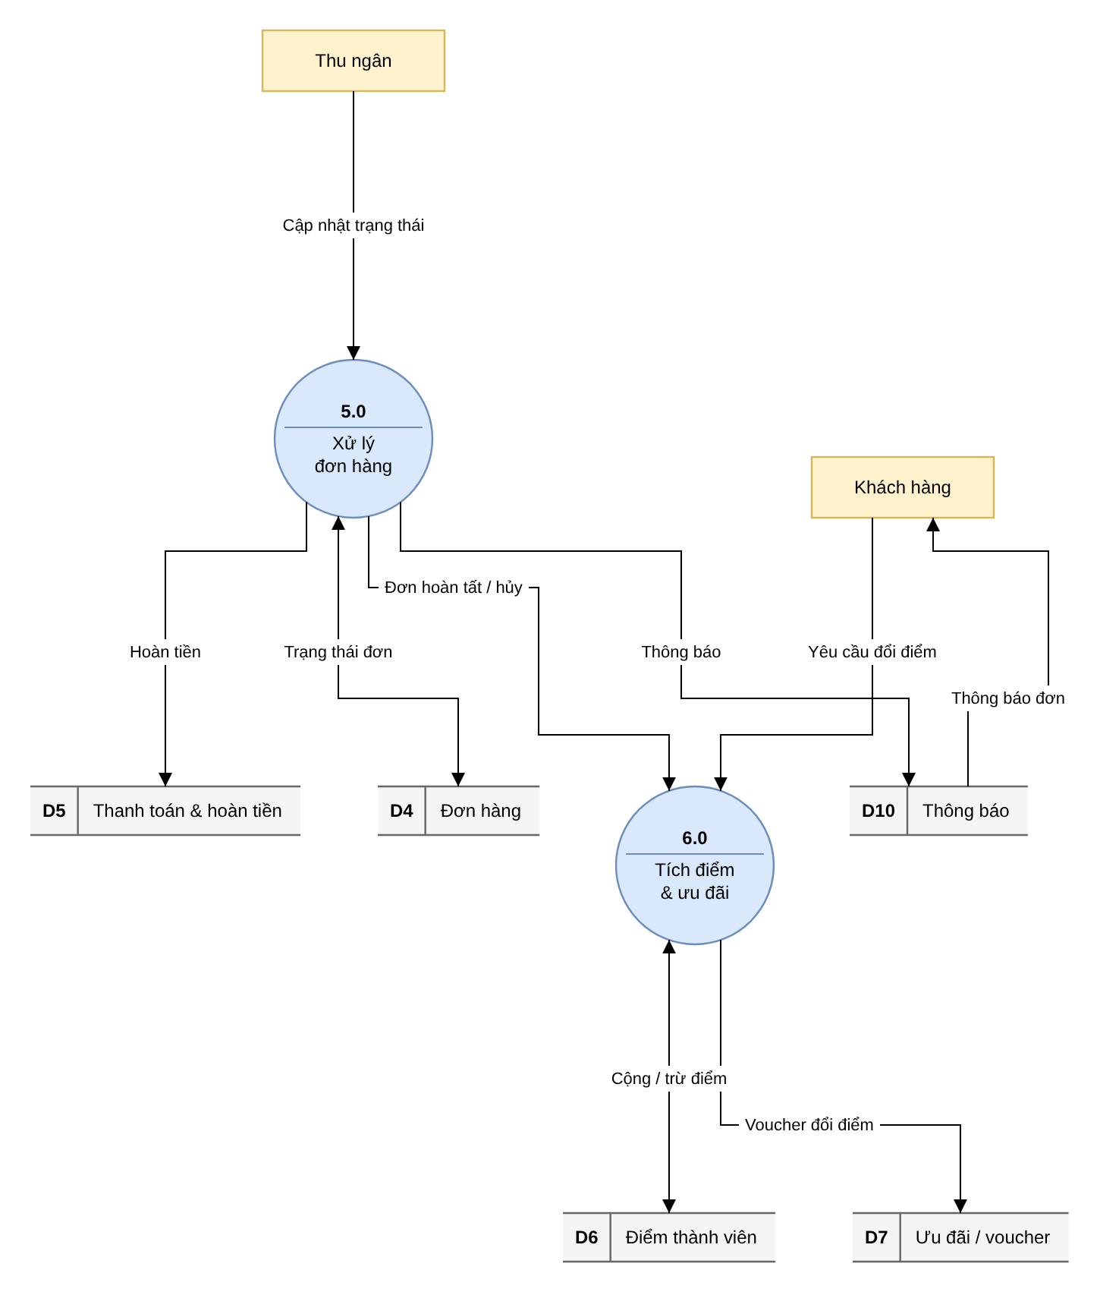
Hình 2.5. Sơ đồ luồng dữ liệu mức đỉnh – phần 2 (tiến trình 5.0, 6.0)
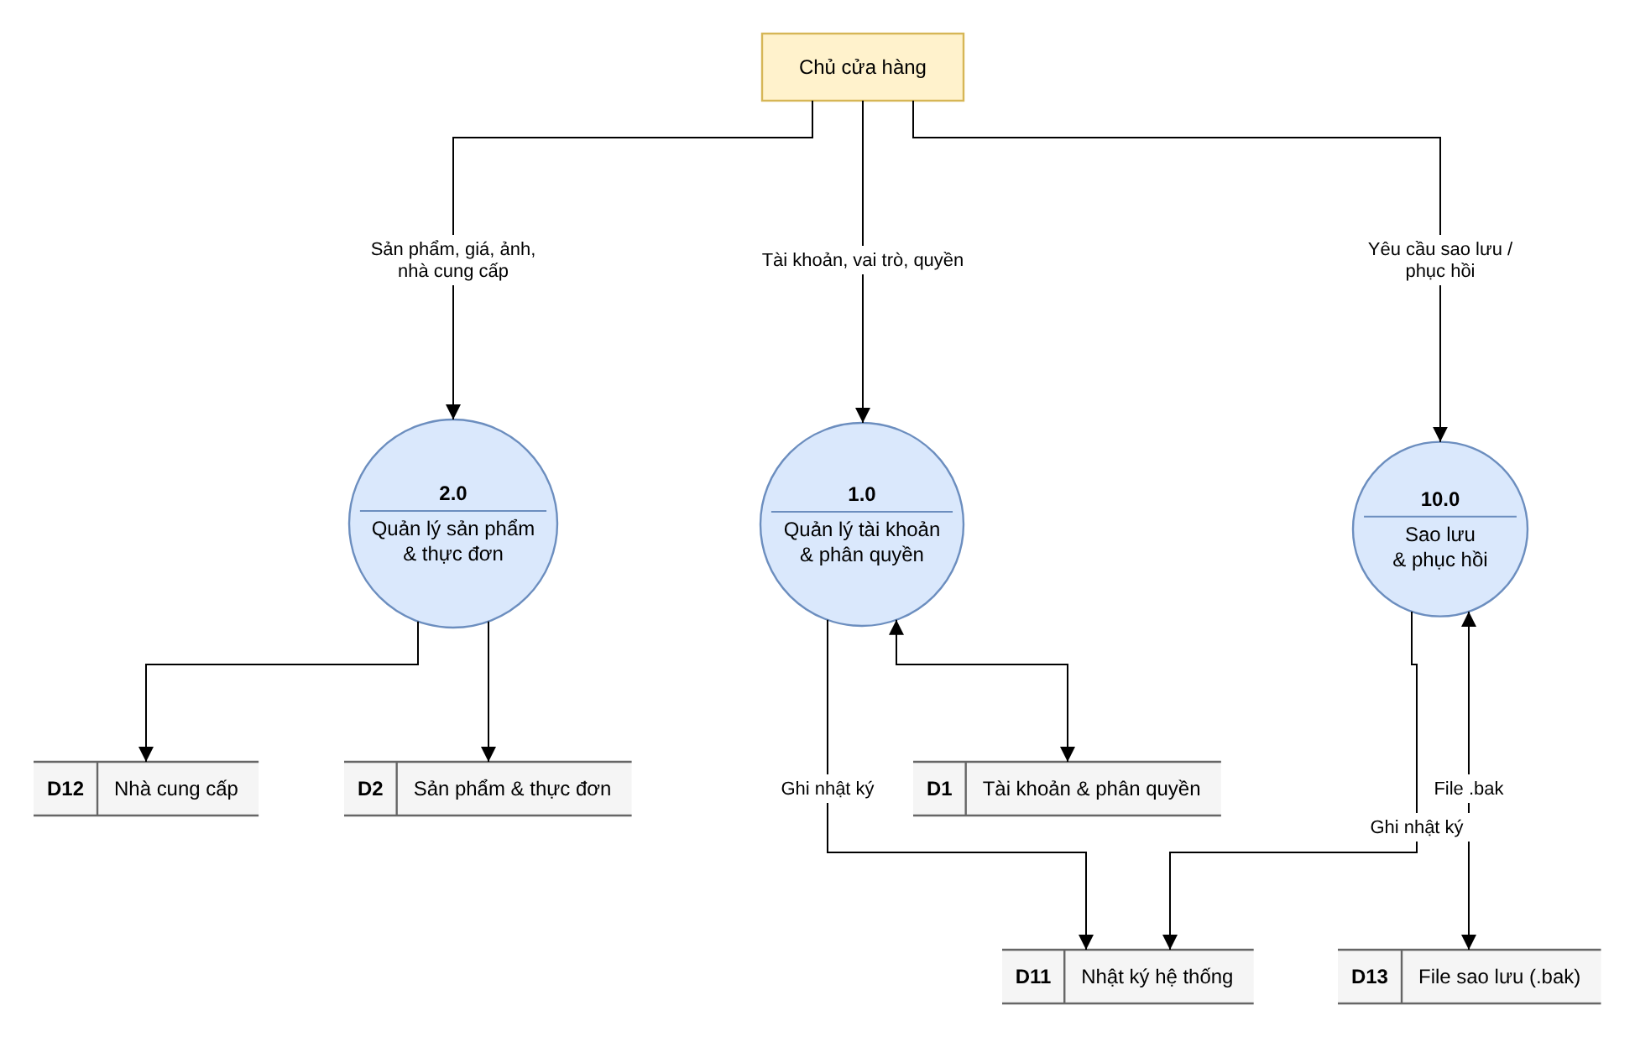
Hình 2.6. Sơ đồ luồng dữ liệu mức đỉnh – phần 3 (tiến trình 1.0, 2.0, 10.0)
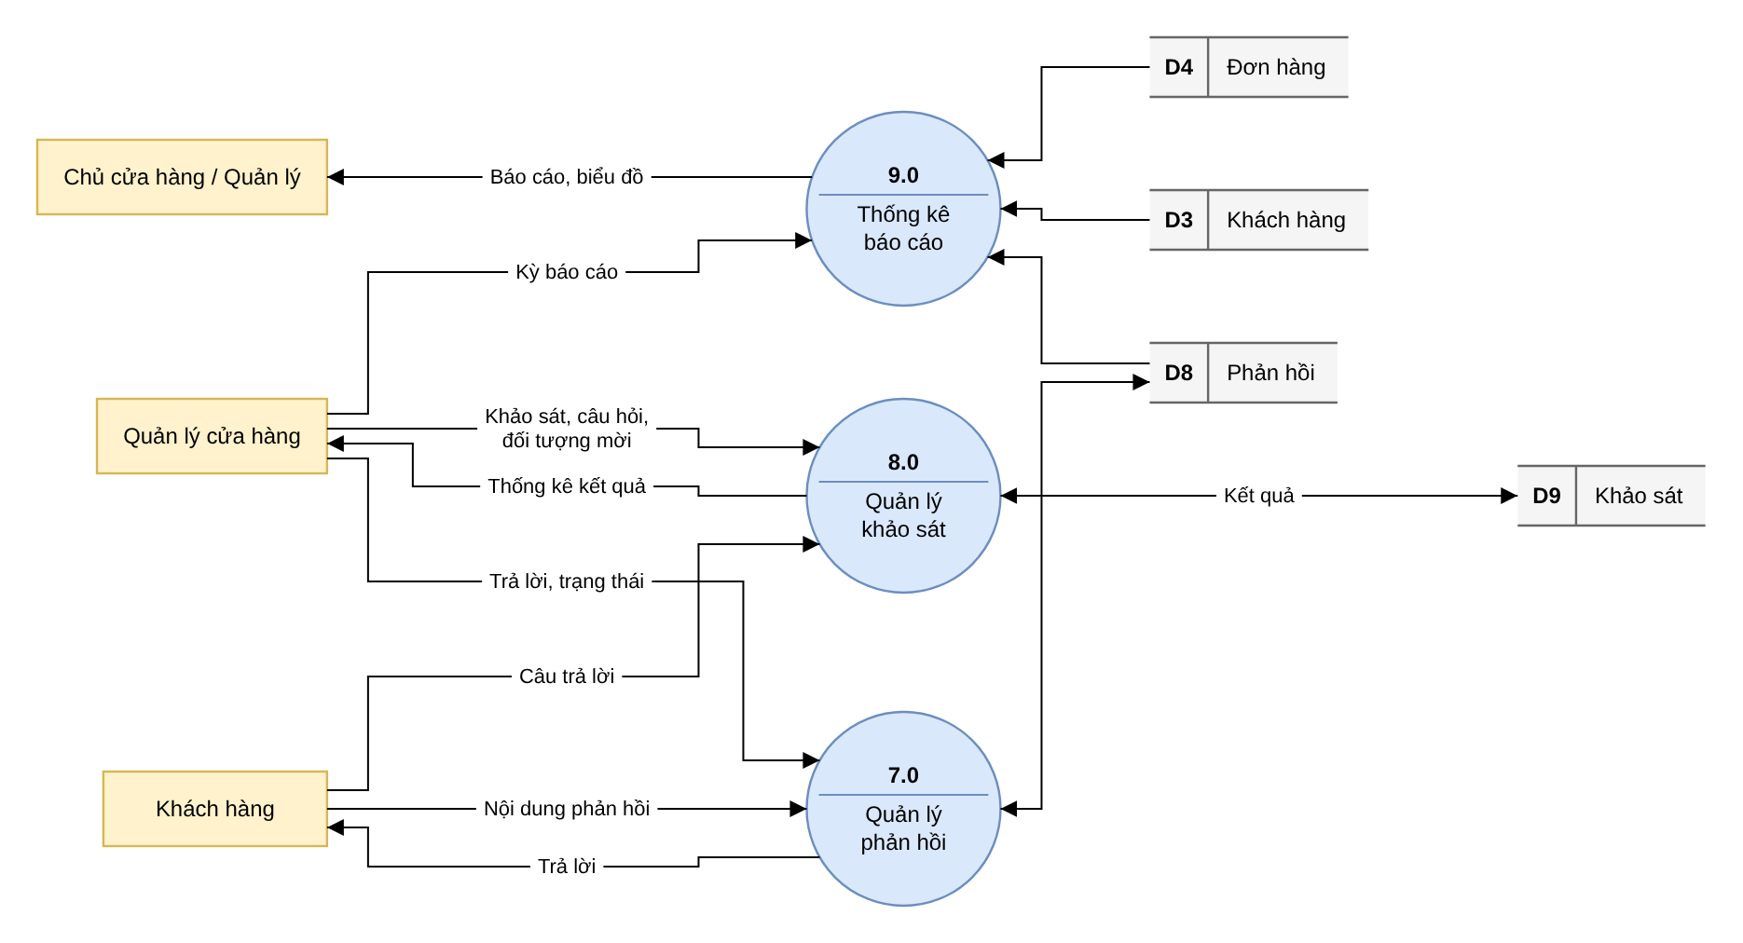
Hình 2.7. Sơ đồ luồng dữ liệu mức đỉnh – phần 4 (tiến trình 7.0, 8.0, 9.0)

2.2.4 Sơ đồ luồng dữ liệu mức dưới đỉnh

2.2.4.1 Quản lý tài khoản và phân quyền
Người dùng (chủ cửa hàng, quản lý, thu ngân, khách hàng) đăng nhập bằng email và mật khẩu; hệ thống kiểm tra mật khẩu đã băm, tạo phiên với token và trả về cho ứng dụng. Chủ cửa hàng thêm, sửa, khóa hoặc xóa mềm tài khoản, đổi vai trò và điều chỉnh ma trận quyền. Mọi thao tác quan trọng được ghi vào nhật ký hệ thống.
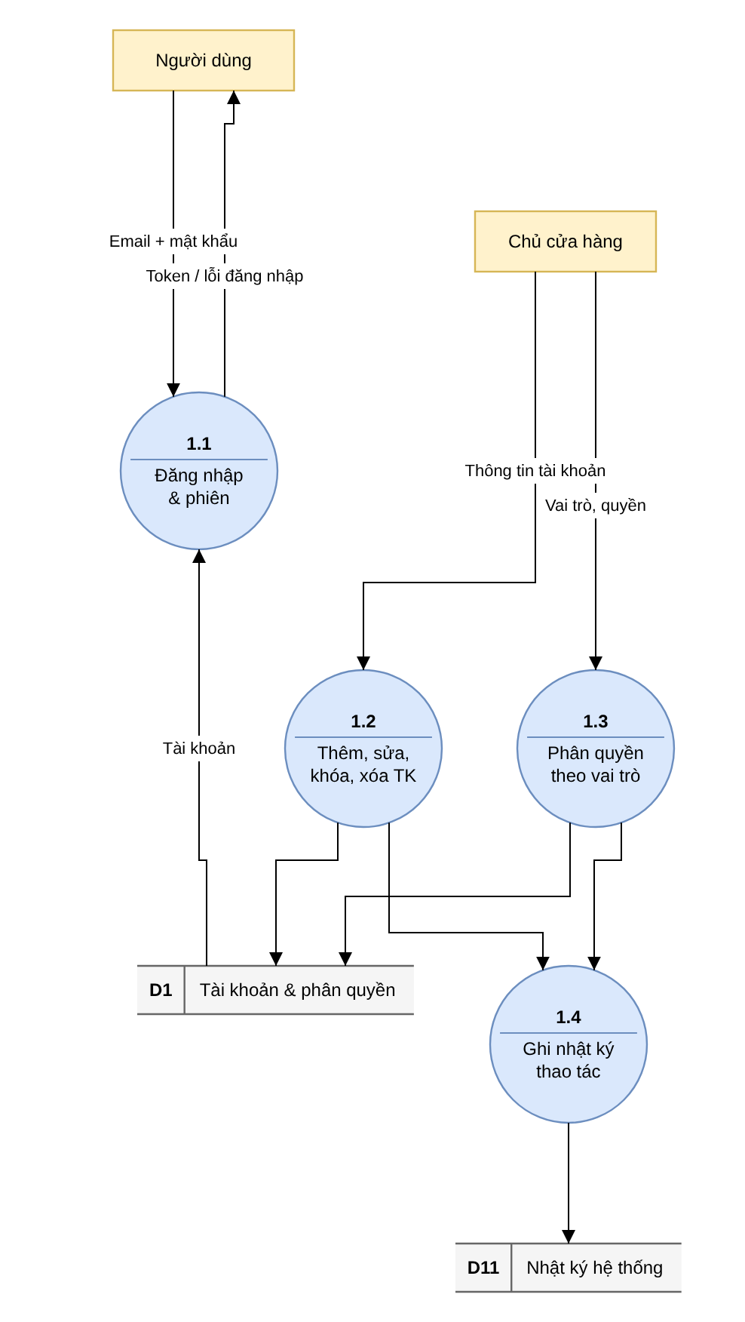
Hình 2.8. DFD mức dưới đỉnh – Quản lý tài khoản và phân quyền

2.2.4.2 Quản lý sản phẩm và thực đơn
Chủ cửa hàng quản lý danh mục, sản phẩm, các size và giá, ảnh sản phẩm (tải lên từ máy), nhóm tùy chọn Đá / Nóng. Món có thể được báo “tạm hết” (vẫn hiện nhưng không đặt được) hoặc “ngừng bán” (ẩn khỏi thực đơn). Thông tin nhà cung cấp được quản lý riêng.
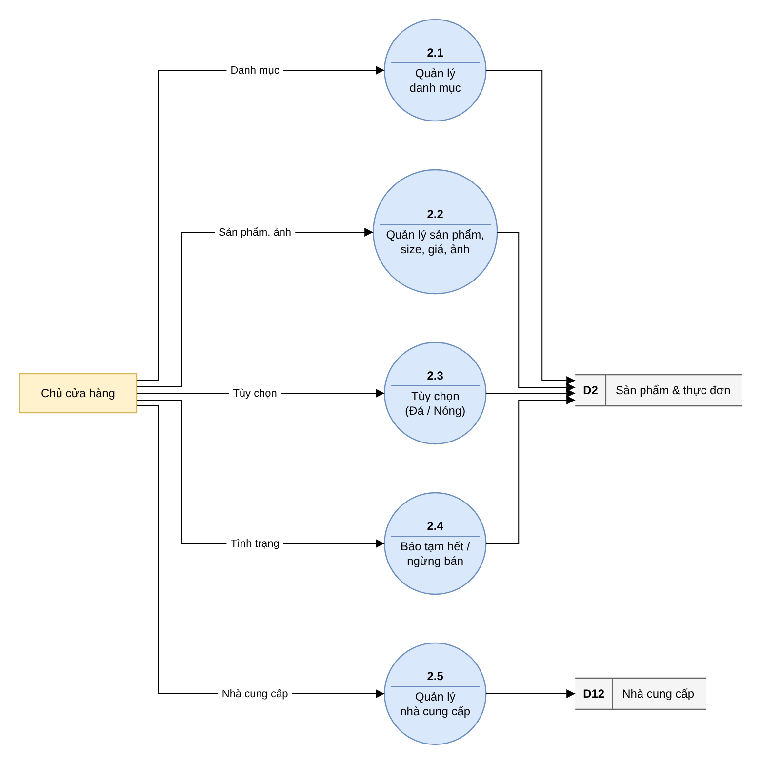
Hình 2.9. DFD mức dưới đỉnh – Quản lý sản phẩm và thực đơn

2.2.4.3 Quản lý khách hàng
Khách đăng ký trên ứng dụng với họ tên, email, số điện thoại, ngày sinh, giới tính; sau đó tự cập nhật hồ sơ; địa chỉ giao hàng được nhập theo từng đơn. Quản lý và thu ngân tra cứu khách theo số điện thoại hoặc tên; quản lý xem chi tiết 360° (đơn hàng, điểm, voucher, phản hồi) và có thể khóa hoặc xóa khách hàng.
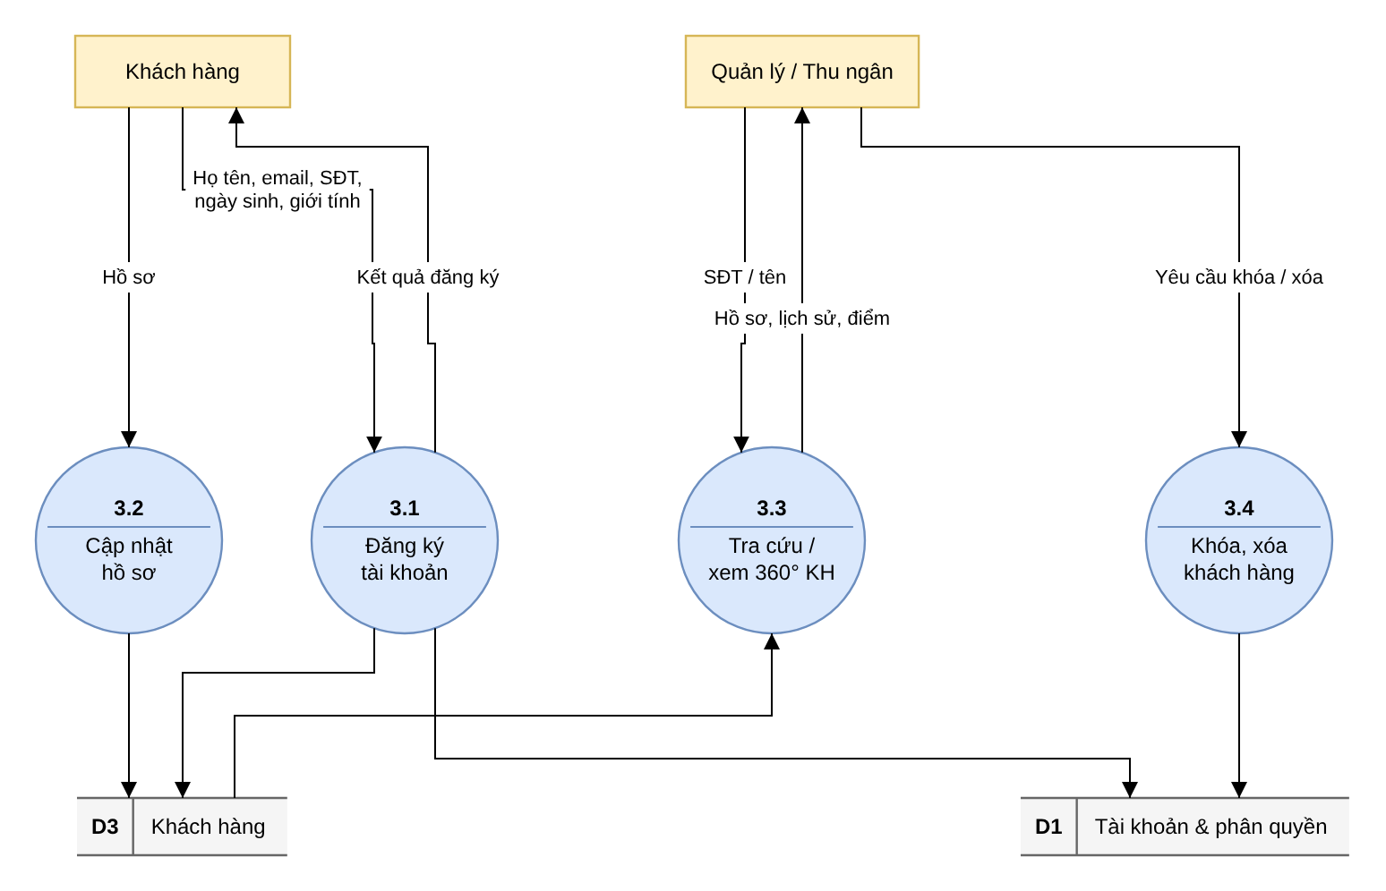
Hình 2.10. DFD mức dưới đỉnh – Quản lý khách hàng

2.2.4.4 Đặt hàng và thanh toán
Khách (trên ứng dụng) hoặc thu ngân (trên POS) chọn món từ thực đơn, chọn size, đá / nóng, số lượng; chọn hình thức nhận và phương thức thanh toán, có thể áp dụng voucher. Hệ thống tạo đơn với mã ngắn dạng MByyMMdd-nnnn. Đơn trả trước ở trạng thái “Chờ thanh toán”, quá 15 phút chưa thanh toán sẽ bị hủy tự động; đơn tiền mặt chuyển ngay sang “Chờ xác nhận”.
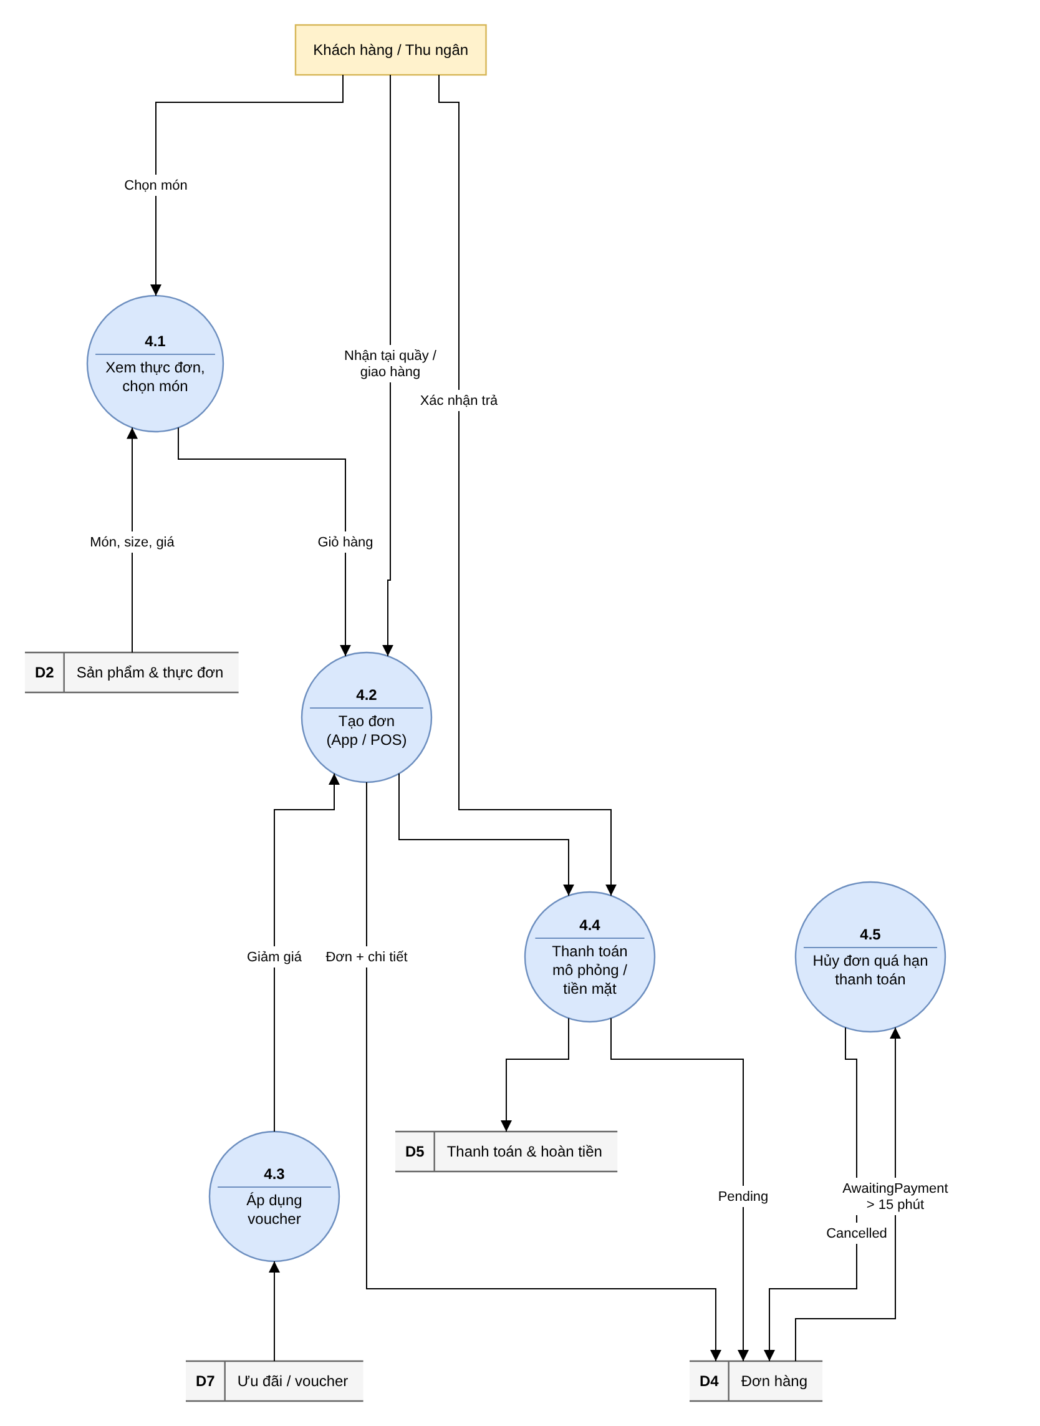
Hình 2.11. DFD mức dưới đỉnh – Đặt hàng và thanh toán

2.2.4.5 Xử lý đơn hàng
Quản lý hoặc thu ngân chuyển trạng thái đơn theo thứ tự Chờ xác nhận → Đã xác nhận → Đang pha chế → Sẵn sàng → (Đang giao) → Hoàn tất. Mỗi lần chuyển được ghi vào lịch sử trạng thái và tạo thông báo cho khách. Khi hủy đơn, hệ thống trả lại voucher đang giữ và tạo yêu cầu hoàn tiền nếu đơn đã thanh toán.
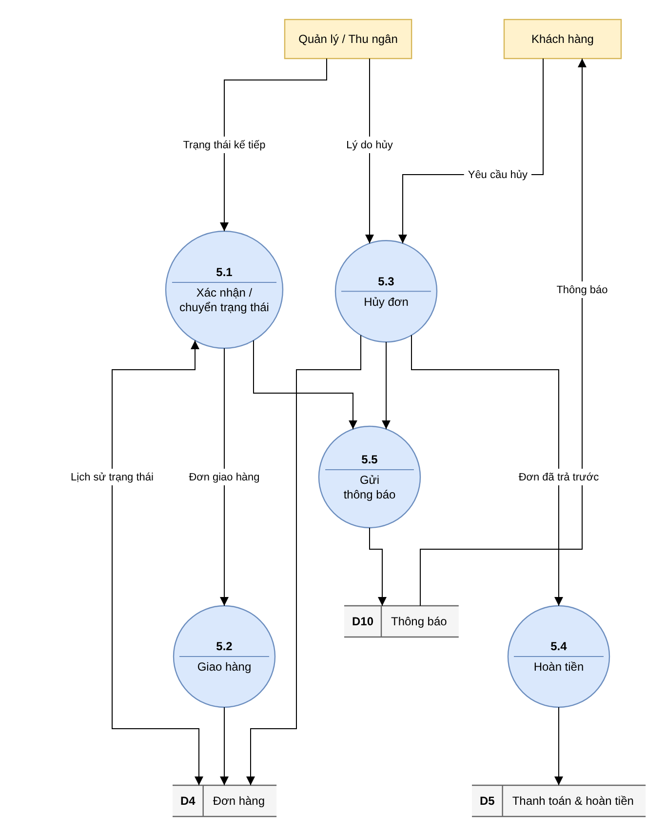
Hình 2.12. DFD mức dưới đỉnh – Xử lý đơn hàng

2.2.4.6 Tích điểm và ưu đãi
Khi đơn hoàn tất, hệ thống cộng điểm theo chính sách đang hiệu lực (10.000đ = 1 điểm); khi hoàn tiền thì thu hồi điểm. Quản lý tạo chương trình ưu đãi (giảm theo số tiền hoặc phần trăm, giới hạn số lượt), phát voucher cho nhóm khách; khách có thể dùng điểm để đổi voucher.
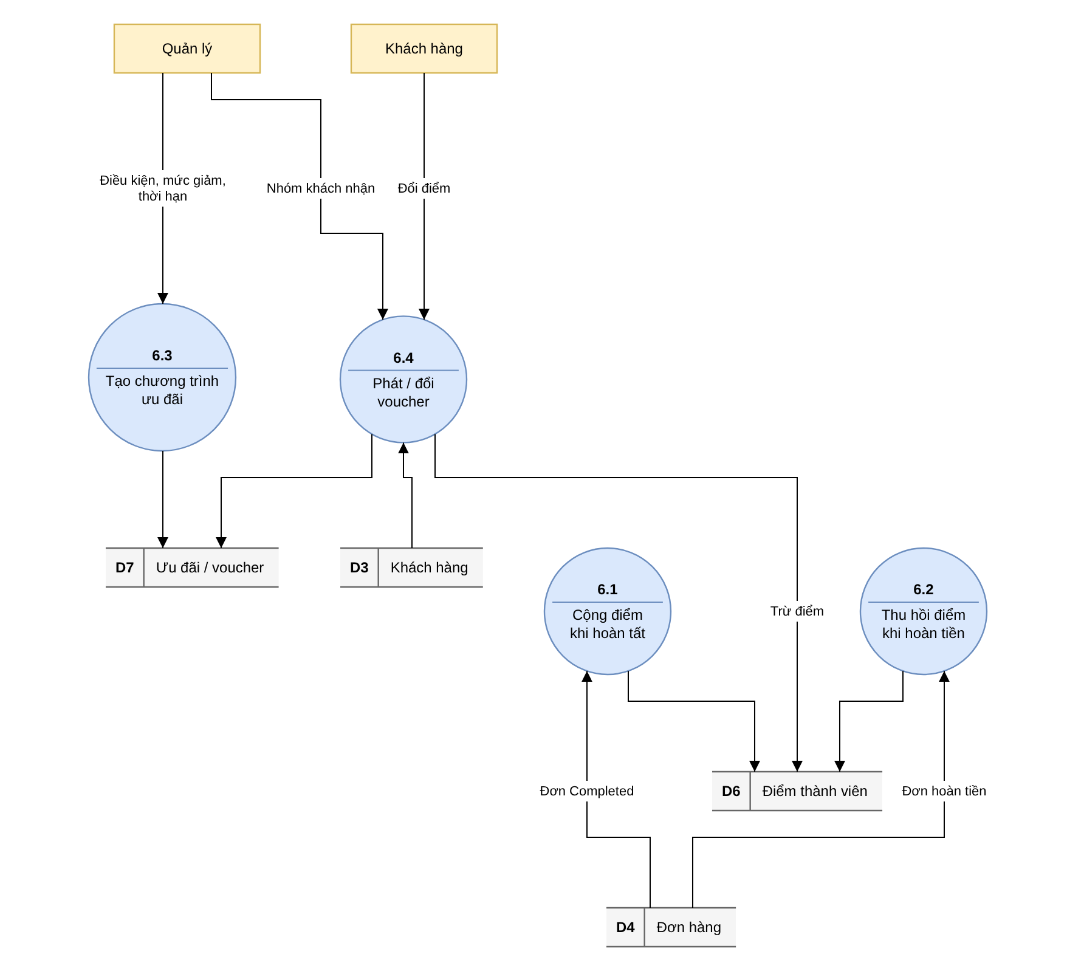
Hình 2.13. DFD mức dưới đỉnh – Tích điểm và ưu đãi

2.2.4.7 Quản lý phản hồi
Khách gửi phản hồi (loại, số sao, nội dung, có thể gắn với đơn). Quản lý trả lời bằng một trong hai nút “Trả lời, vẫn xử lý” hoặc “Trả lời & đóng”; phản hồi đã giải quyết bị khóa. Khách nhận thông báo khi phản hồi được trả lời.
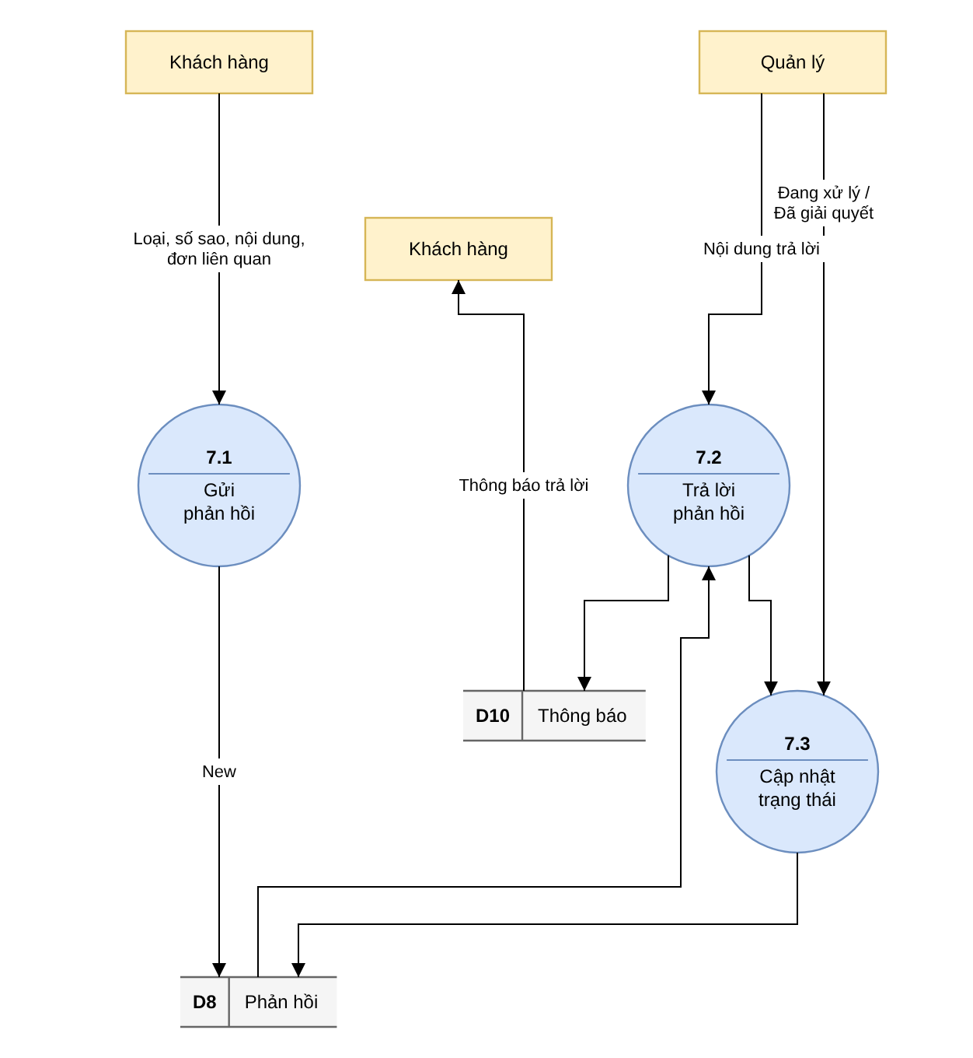
Hình 2.14. DFD mức dưới đỉnh – Quản lý phản hồi

2.2.4.8 Quản lý khảo sát
Quản lý soạn khảo sát ở trạng thái bản nháp (được sửa, xóa), gồm bốn loại câu hỏi: chọn một, chọn nhiều, chấm điểm 1–5, tự luận. Khi phát hành, quản lý mời khách theo nhóm tuổi, giới tính, món yêu thích. Khách trả lời trên ứng dụng; quản lý xem kết quả tổng hợp theo từng câu.
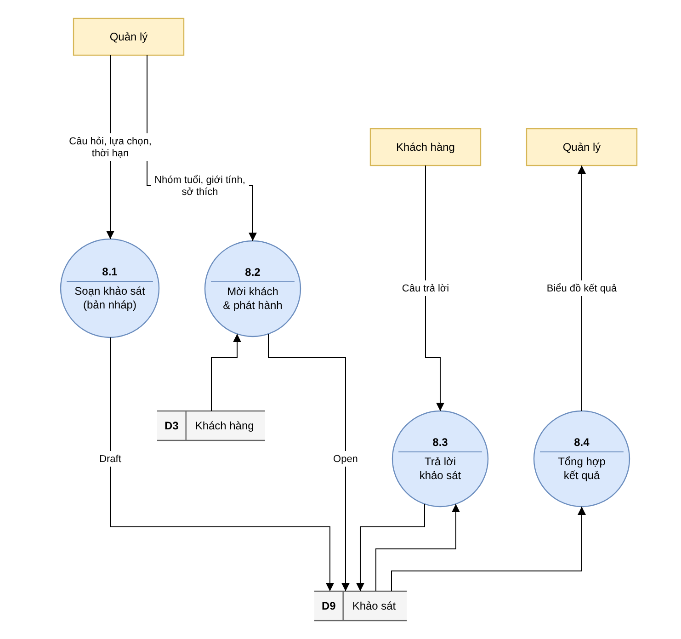
Hình 2.15. DFD mức dưới đỉnh – Quản lý khảo sát

2.2.4.9 Thống kê báo cáo
Hệ thống tổng hợp doanh thu thuần (đơn hoàn tất trừ tiền hoàn) theo tháng trong năm và theo từng ngày (giờ Việt Nam), 5 sản phẩm bán chạy, các chỉ số khách hàng và phản hồi; hiển thị trên trang Tổng quan và trang Báo cáo.
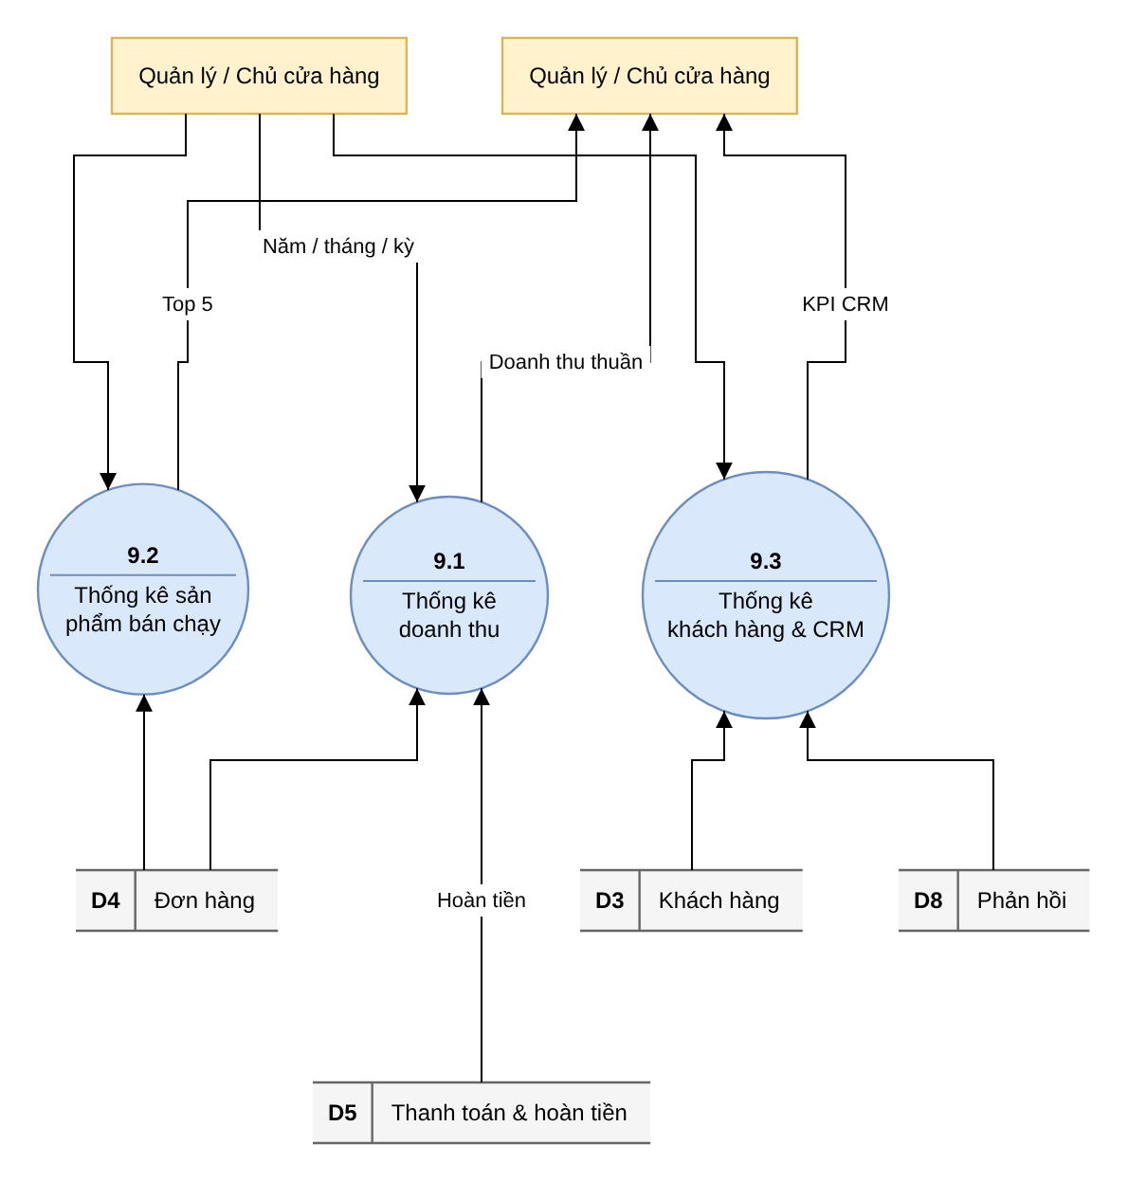
Hình 2.16. DFD mức dưới đỉnh – Thống kê báo cáo

2.2.4.10 Sao lưu và phục hồi
Chủ cửa hàng tạo bản sao lưu thủ công; dịch vụ nền tự sao lưu khi bản tự động gần nhất đã quá 24 giờ và chỉ giữ 14 bản mới nhất. Mỗi bản sao lưu được kiểm tra bằng CHECKSUM và RESTORE VERIFYONLY. Khi phục hồi, hệ thống tạo bản “trước khi phục hồi” rồi mới ghi đè cơ sở dữ liệu. File sao lưu có thể tải về máy hoặc xóa.
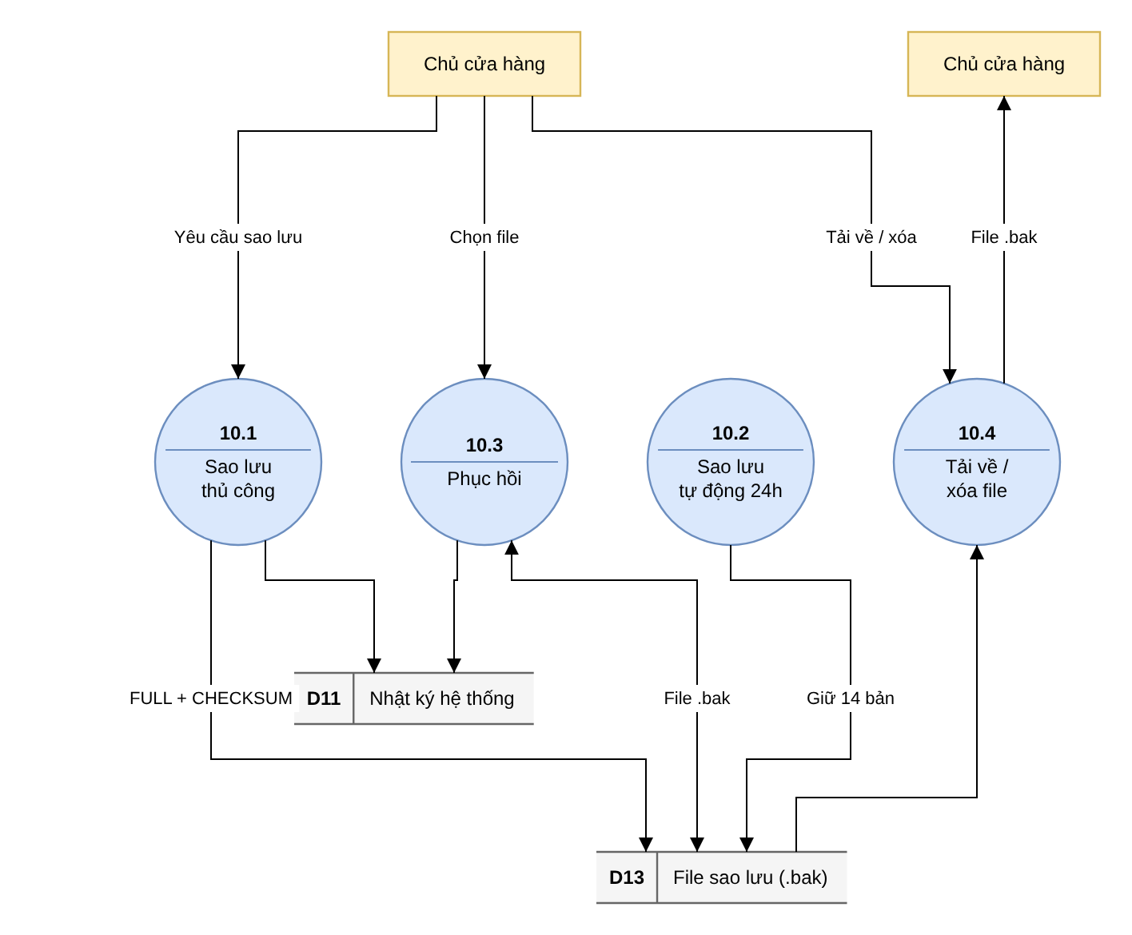
Hình 2.17. DFD mức dưới đỉnh – Sao lưu và phục hồi

CHƯƠNG 3: THIẾT KẾ HỆ THỐNG THÔNG TIN

3.1 Thiết kế cơ sở dữ liệu

3.1.1 Lược đồ CSDL
Cơ sở dữ liệu MorningBrewCRM_Crm được xây dựng trên SQL Server, gồm 41 bảng, được tạo bởi bộ cài gồm 4 file SQL: 01_core.sql (bảng, khóa, hàm phân quyền, trigger, thủ tục), 02_demo_data.sql (dữ liệu mẫu, có thể bỏ qua), 03_crm_updates.sql (nhà cung cấp, giá chung, xóa mềm, chế độ một cửa hàng, sửa lỗi CRM) và 04_menu_updates.sql (size, Đá/Nóng, tình trạng món). Thiết kế ban đầu hỗ trợ nhiều cửa hàng (bảng Areas, Branches vẫn được giữ để có thể mở rộng); file 03_crm_updates.sql chuyển hệ thống sang chế độ một cửa hàng và bỏ vai trò quản lý khu vực.
Một số nguyên tắc thiết kế chính:
- Chụp lại dữ liệu (snapshot): đơn hàng lưu lại tên món, size, giá, tùy chọn, tỷ lệ tích điểm tại thời điểm đặt, nên thay đổi thực đơn về sau không làm sai đơn cũ.
- Sổ cái điểm: điểm của khách được tính từ các giao dịch Earn / Redeem / Reverse / Adjust trong LoyaltyTransactions; trigger không cho sửa, xóa giao dịch.
- Chống ghi đè đồng thời: các bảng quan trọng có cột Version (rowversion).
- Xóa mềm: tài khoản bị xóa chỉ được đánh dấu DeletedAt, dữ liệu đơn hàng, phản hồi vẫn được giữ.
- Thời gian: lưu theo UTC (datetime2), quy đổi giờ Việt Nam khi hiển thị và khi thống kê.
Hình tổng quan dưới đây chia 41 bảng thành năm nhóm và ghi các khóa ngoại liên kết giữa các nhóm. Lược đồ chi tiết từng nhóm (ký hiệu chân chim: đầu “||” là phía một, đầu chân chim là phía nhiều) được trình bày ở các hình tiếp theo.
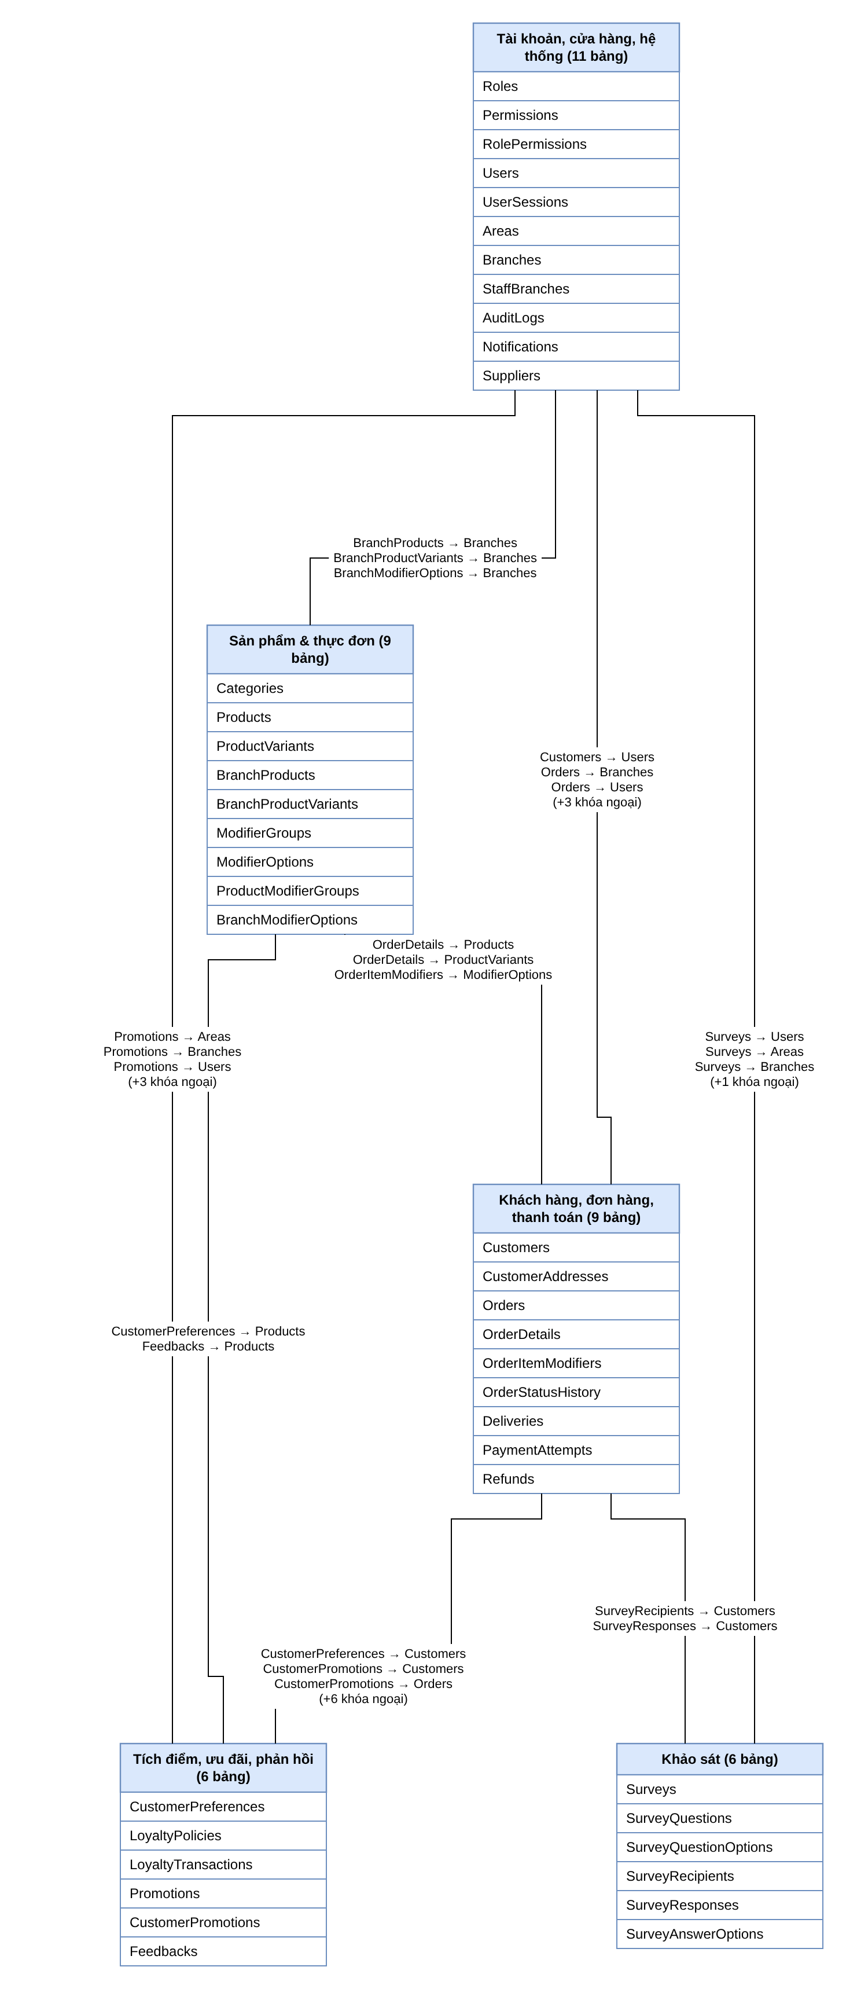
Hình 3.1. Lược đồ tổng quát các nhóm bảng (41 bảng)
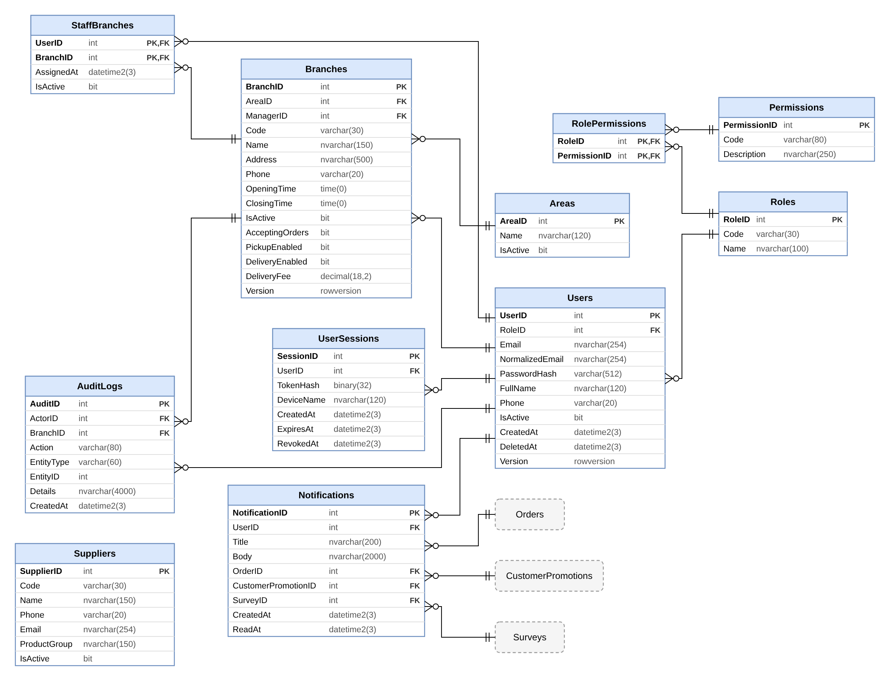
Hình 3.2. Lược đồ CSDL – Nhóm tài khoản, cửa hàng và hệ thống
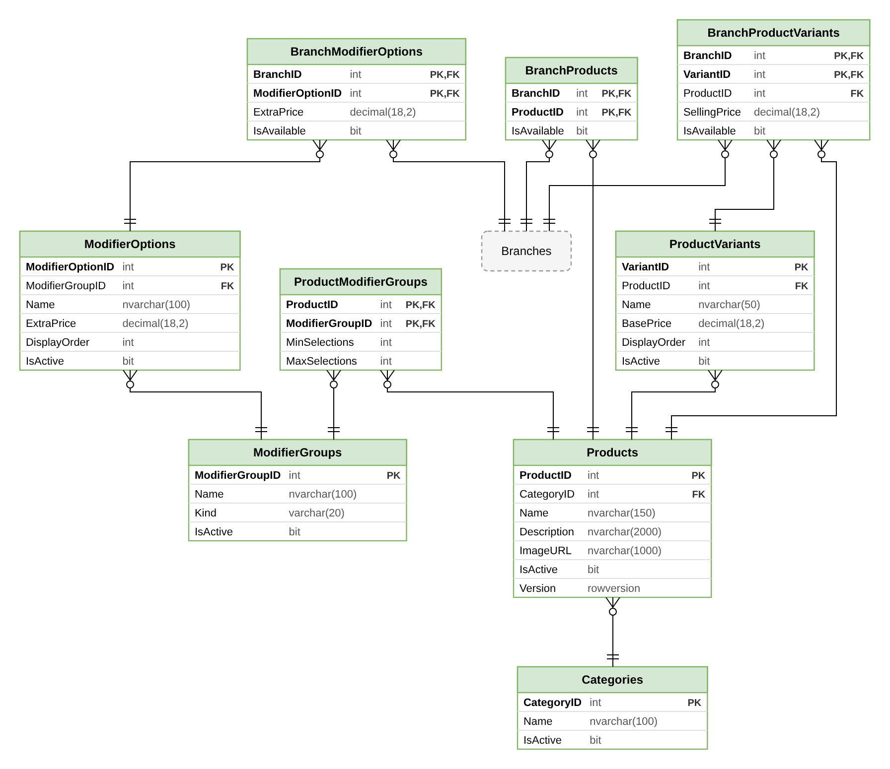
Hình 3.3. Lược đồ CSDL – Nhóm sản phẩm và thực đơn
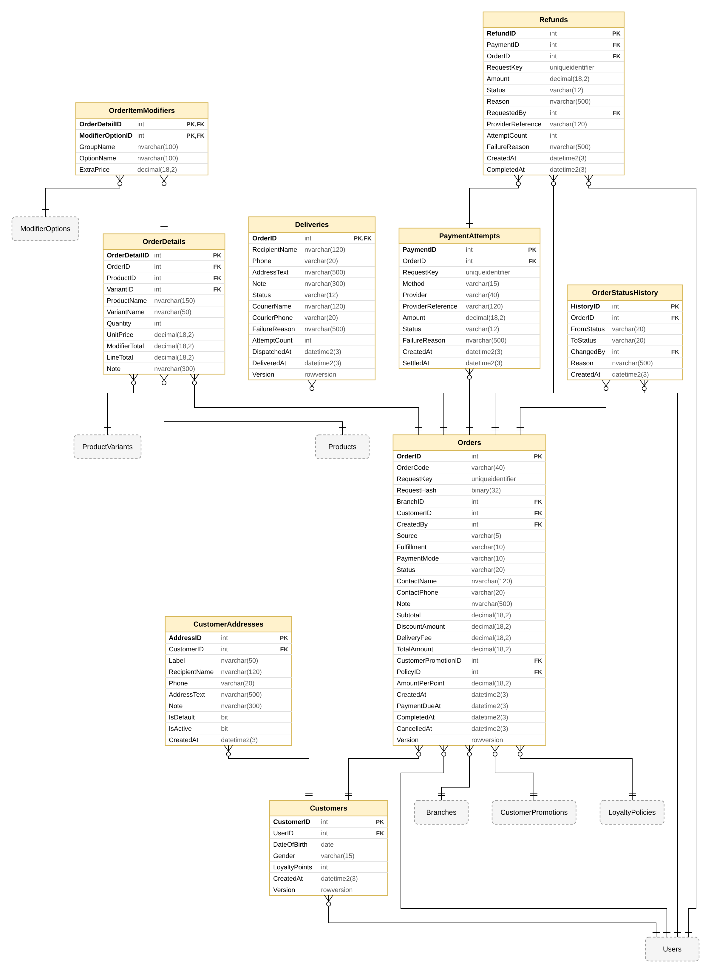
Hình 3.4. Lược đồ CSDL – Nhóm khách hàng, đơn hàng và thanh toán
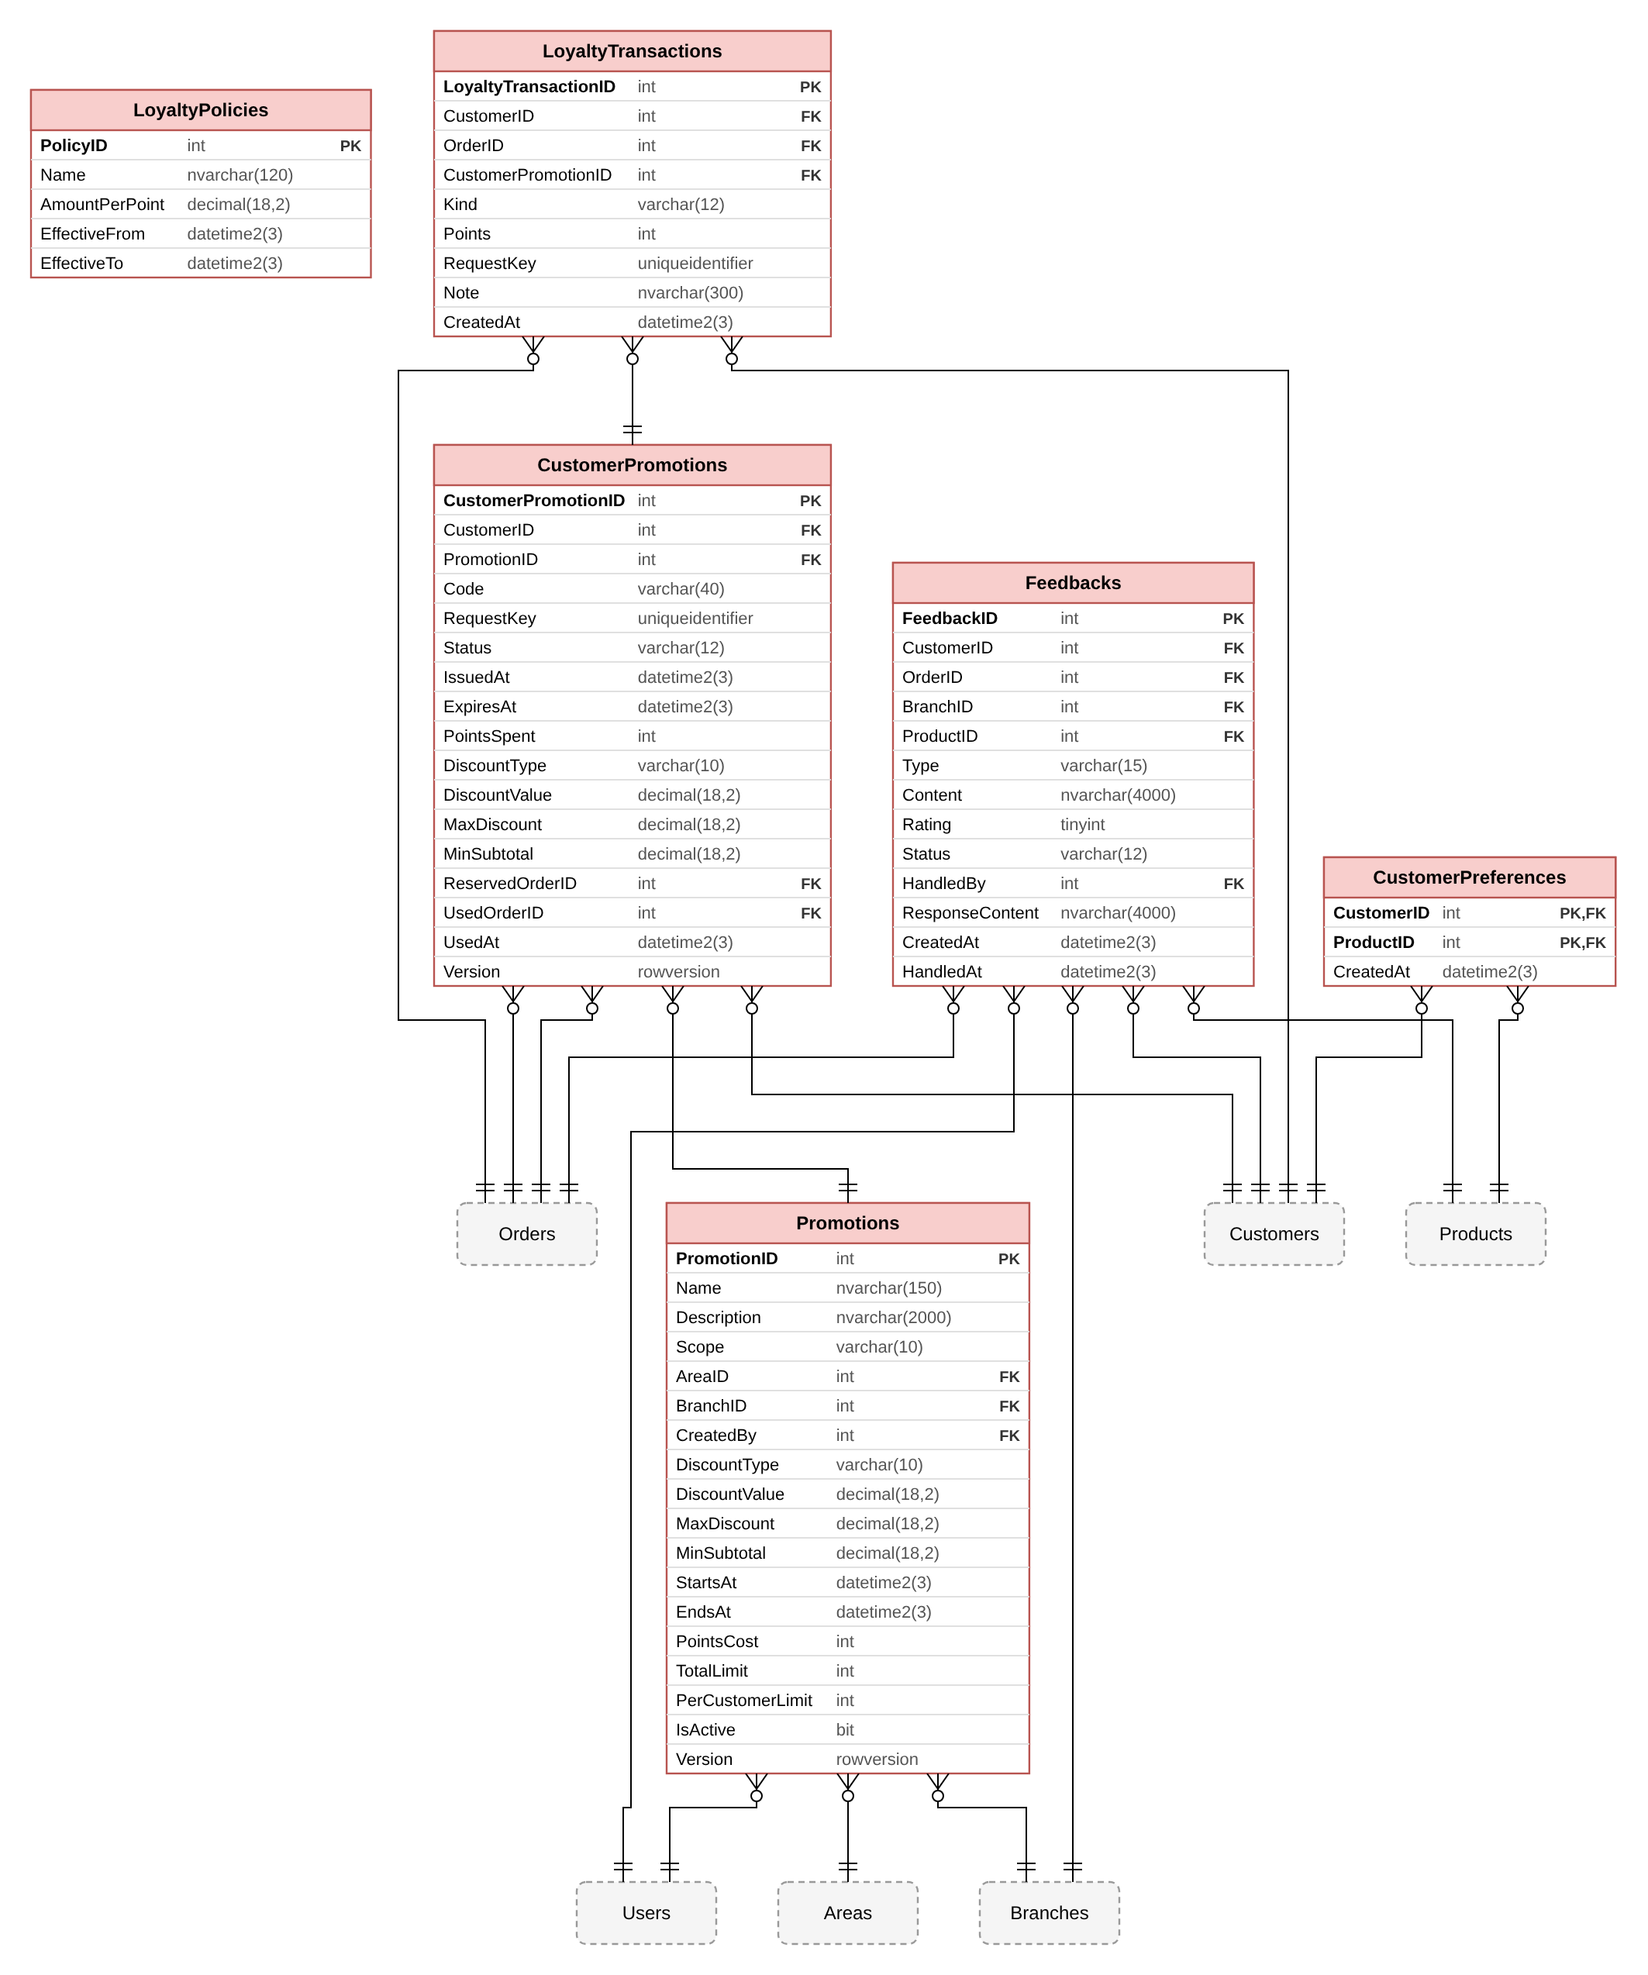
Hình 3.5. Lược đồ CSDL – Nhóm tích điểm, ưu đãi và phản hồi
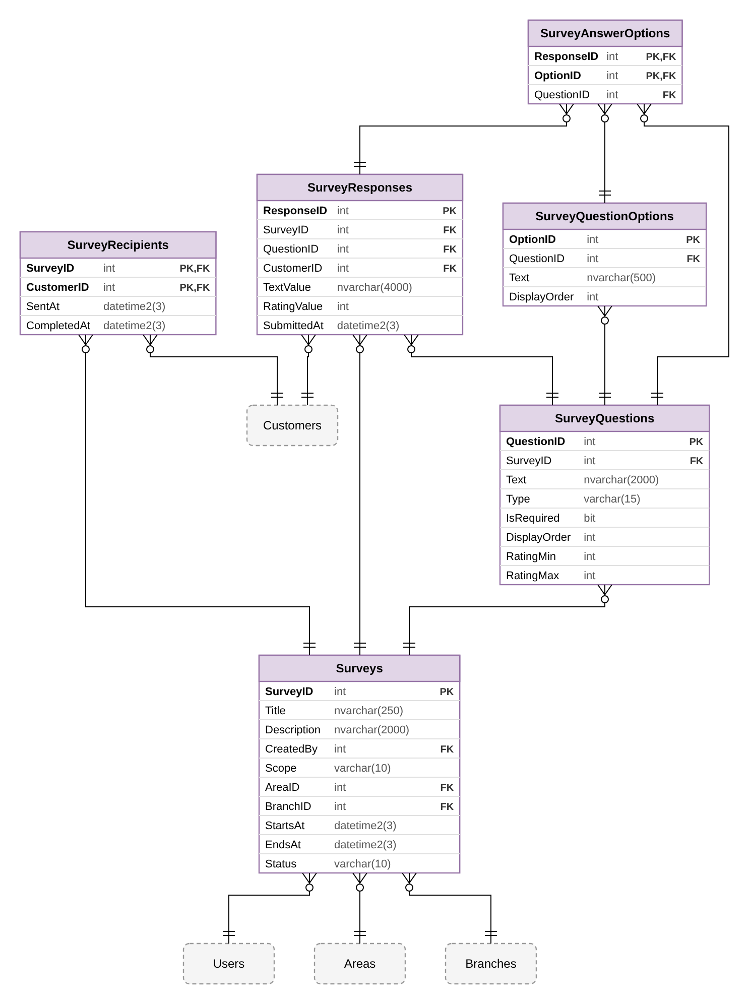
Hình 3.6. Lược đồ CSDL – Nhóm khảo sát

3.1.2 Bảng mô tả các bảng và các thuộc tính của bảng
Quy ước: PK – khóa chính, FK – khóa ngoại (mũi tên → chỉ bảng được tham chiếu). Các ràng buộc CHECK chính được ghi trong cột Ý nghĩa.

Nhóm tài khoản, cửa hàng và hệ thống
Bảng Roles – Danh mục vai trò người dùng.
STT | Tên thuộc tính | Loại | Kiểu | Ràng buộc | Ý nghĩa
1 | RoleID | PK | int | Not Null, Tự tăng | Mã vai trò
2 | Code |  | varchar(30) | Not Null, Unique | Mã vai trò: Owner, BranchManager, Staff, Customer
3 | Name |  | nvarchar(100) | Not Null | Tên hiển thị của vai trò

Bảng Permissions – Danh mục quyền chức năng.
STT | Tên thuộc tính | Loại | Kiểu | Ràng buộc | Ý nghĩa
1 | PermissionID | PK | int | Not Null, Tự tăng | Mã quyền
2 | Code |  | varchar(80) | Not Null, Unique | Mã quyền, ví dụ Orders.Manage, Surveys.Manage
3 | Description |  | nvarchar(250) | Not Null | Mô tả quyền

Bảng RolePermissions – Ma trận gán quyền cho vai trò (n–n).
STT | Tên thuộc tính | Loại | Kiểu | Ràng buộc | Ý nghĩa
1 | RoleID | PK, FK | int | Not Null | Mã vai trò (→ Roles)
2 | PermissionID | PK, FK | int | Not Null | Mã quyền (→ Permissions)

Bảng Users – Tài khoản đăng nhập của mọi vai trò.
STT | Tên thuộc tính | Loại | Kiểu | Ràng buộc | Ý nghĩa
1 | UserID | PK | int | Not Null, Tự tăng | Mã tài khoản người dùng
2 | RoleID | FK | int | Not Null | Vai trò của tài khoản (→ Roles)
3 | Email |  | nvarchar(254) | Not Null | Email đăng nhập
4 | NormalizedEmail |  | nvarchar(254) | Not Null, Unique | Email viết hoa, dùng kiểm tra trùng
5 | PasswordHash |  | varchar(512) | Not Null | Mật khẩu đã băm (PBKDF2)
6 | FullName |  | nvarchar(120) | Not Null | Họ tên
7 | Phone |  | varchar(20) | Null | Số điện thoại
8 | IsActive |  | bit | Not Null, Mặc định 1 | Đang hoạt động (1) / bị khóa (0)
9 | CreatedAt |  | datetime2(3) | Not Null, Mặc định giờ hiện tại | Thời điểm tạo (UTC)
10 | DeletedAt |  | datetime2(3) | Null | Thời điểm xóa mềm (NULL = chưa xóa)
11 | Version |  | rowversion | Not Null | Số phiên bản dòng (rowversion) chống ghi đè đồng thời

Bảng UserSessions – Phiên đăng nhập (token) của người dùng.
STT | Tên thuộc tính | Loại | Kiểu | Ràng buộc | Ý nghĩa
1 | SessionID | PK | int | Not Null, Tự tăng | Mã phiên đăng nhập
2 | UserID | FK | int | Not Null | Mã tài khoản người dùng (→ Users)
3 | TokenHash |  | binary(32) | Not Null, Unique | Mã băm SHA-256 của token đăng nhập
4 | DeviceName |  | nvarchar(120) | Null | Tên thiết bị đăng nhập
5 | CreatedAt |  | datetime2(3) | Not Null, Mặc định giờ hiện tại | Thời điểm tạo (UTC)
6 | ExpiresAt |  | datetime2(3) | Not Null | Thời điểm hết hạn
7 | RevokedAt |  | datetime2(3) | Null | Thời điểm thu hồi (đăng xuất)

Bảng Areas – Khu vực – dữ liệu nền giữ lại để mở rộng; chế độ hiện tại có 1 khu vực.
STT | Tên thuộc tính | Loại | Kiểu | Ràng buộc | Ý nghĩa
1 | AreaID | PK | int | Not Null, Tự tăng | Mã khu vực (dữ liệu nền, mặc định 1 khu vực)
2 | Name |  | nvarchar(120) | Not Null, Unique | Tên khu vực
3 | IsActive |  | bit | Not Null, Mặc định 1 | Còn hoạt động (1) / đã ngừng (0)

Bảng Branches – Thông tin cửa hàng (chế độ hiện tại: 1 cửa hàng).
STT | Tên thuộc tính | Loại | Kiểu | Ràng buộc | Ý nghĩa
1 | BranchID | PK | int | Not Null, Tự tăng | Mã cửa hàng
2 | AreaID | FK | int | Not Null | Mã khu vực (dữ liệu nền, mặc định 1 khu vực) (→ Areas)
3 | ManagerID | FK | int | Null | Quản lý chính của cửa hàng (→ Users)
4 | Code |  | varchar(30) | Not Null, Unique | Mã định danh dạng chữ, duy nhất
5 | Name |  | nvarchar(150) | Not Null | Tên cửa hàng
6 | Address |  | nvarchar(500) | Not Null | Địa chỉ
7 | Phone |  | varchar(20) | Not Null | Số điện thoại
8 | OpeningTime |  | time(0) | Not Null | Giờ mở cửa
9 | ClosingTime |  | time(0) | Not Null | Giờ đóng cửa
10 | IsActive |  | bit | Not Null, Mặc định 1 | Còn hoạt động (1) / đã ngừng (0)
11 | AcceptingOrders |  | bit | Not Null, Mặc định 1 | Đang nhận đơn
12 | PickupEnabled |  | bit | Not Null, Mặc định 1 | Cho phép nhận tại quầy
13 | DeliveryEnabled |  | bit | Not Null, Mặc định 1 | Cho phép giao hàng
14 | DeliveryFee |  | decimal(18,2) | Not Null | Phí giao hàng
15 | Version |  | rowversion | Not Null | Số phiên bản dòng (rowversion) chống ghi đè đồng thời

Bảng StaffBranches – Phân công thu ngân / quản lý vào cửa hàng.
STT | Tên thuộc tính | Loại | Kiểu | Ràng buộc | Ý nghĩa
1 | UserID | PK, FK | int | Not Null | Nhân viên / quản lý được phân công (→ Users)
2 | BranchID | PK, FK | int | Not Null | Mã cửa hàng (→ Branches)
3 | AssignedAt |  | datetime2(3) | Not Null, Mặc định giờ hiện tại | Thời điểm phân công
4 | IsActive |  | bit | Not Null, Mặc định 1 | Phân công còn hiệu lực

Bảng AuditLogs – Nhật ký thao tác quan trọng.
STT | Tên thuộc tính | Loại | Kiểu | Ràng buộc | Ý nghĩa
1 | AuditID | PK | int | Not Null, Tự tăng | Mã dòng nhật ký
2 | ActorID | FK | int | Null | Người thực hiện (→ Users)
3 | BranchID | FK | int | Null | Cửa hàng liên quan (→ Branches)
4 | Action |  | varchar(80) | Not Null | Hành động, ví dụ Account.SoftDelete, Database.Backup
5 | EntityType |  | varchar(60) | Not Null | Loại đối tượng bị tác động
6 | EntityID |  | int | Null | Mã đối tượng
7 | Details |  | nvarchar(4000) | Null | Chi tiết
8 | CreatedAt |  | datetime2(3) | Not Null, Mặc định giờ hiện tại | Thời điểm tạo (UTC)

Bảng Notifications – Thông báo gửi cho người dùng (trang Thông báo trên App).
STT | Tên thuộc tính | Loại | Kiểu | Ràng buộc | Ý nghĩa
1 | NotificationID | PK | int | Not Null, Tự tăng | Mã thông báo
2 | UserID | FK | int | Not Null | Người nhận thông báo (→ Users)
3 | Title |  | nvarchar(200) | Not Null | Tiêu đề
4 | Body |  | nvarchar(2000) | Not Null | Nội dung thông báo
5 | OrderID | FK | int | Null | Đơn liên quan (→ Orders)
6 | CustomerPromotionID | FK | int | Null | Voucher liên quan (→ CustomerPromotions)
7 | SurveyID | FK | int | Null | Khảo sát liên quan (→ Surveys)
8 | CreatedAt |  | datetime2(3) | Not Null, Mặc định giờ hiện tại | Thời điểm tạo (UTC)
9 | ReadAt |  | datetime2(3) | Null | Thời điểm đọc (NULL = chưa đọc)

Bảng Suppliers – Nhà cung cấp nguyên liệu (thông tin tham khảo).
STT | Tên thuộc tính | Loại | Kiểu | Ràng buộc | Ý nghĩa
1 | SupplierID | PK | int | Not Null, Tự tăng | Mã nhà cung cấp
2 | Code |  | varchar(30) | Not Null, Unique | Mã định danh dạng chữ, duy nhất
3 | Name |  | nvarchar(150) | Not Null | Tên nhà cung cấp
4 | Phone |  | varchar(20) | Null | Số điện thoại
5 | Email |  | nvarchar(254) | Null | Địa chỉ email
6 | ProductGroup |  | nvarchar(150) | Null | Nhóm hàng cung cấp
7 | IsActive |  | bit | Not Null, Mặc định 1 | Còn hoạt động (1) / đã ngừng (0)

Nhóm sản phẩm và thực đơn
Bảng Categories – Danh mục sản phẩm.
STT | Tên thuộc tính | Loại | Kiểu | Ràng buộc | Ý nghĩa
1 | CategoryID | PK | int | Not Null, Tự tăng | Mã danh mục
2 | Name |  | nvarchar(100) | Not Null, Unique | Tên danh mục (Cà phê, Trà, Bánh...)
3 | IsActive |  | bit | Not Null, Mặc định 1 | Còn hoạt động (1) / đã ngừng (0)

Bảng Products – Sản phẩm (món) trong thực đơn.
STT | Tên thuộc tính | Loại | Kiểu | Ràng buộc | Ý nghĩa
1 | ProductID | PK | int | Not Null, Tự tăng | Mã sản phẩm
2 | CategoryID | FK | int | Not Null | Mã danh mục (→ Categories)
3 | Name |  | nvarchar(150) | Not Null | Tên món
4 | Description |  | nvarchar(2000) | Null | Mô tả
5 | ImageURL |  | nvarchar(1000) | Null | Đường dẫn ảnh sản phẩm (/uploads/products/...)
6 | IsActive |  | bit | Not Null, Mặc định 1 | Đang bán (1) / ngừng bán (0)
7 | Version |  | rowversion | Not Null | Số phiên bản dòng (rowversion) chống ghi đè đồng thời

Bảng ProductVariants – Biến thể size và giá của sản phẩm.
STT | Tên thuộc tính | Loại | Kiểu | Ràng buộc | Ý nghĩa
1 | VariantID | PK | int | Not Null, Tự tăng | Mã biến thể (size)
2 | ProductID | FK | int | Not Null | Mã sản phẩm (→ Products)
3 | Name |  | nvarchar(50) | Not Null | Tên size (M, L)
4 | BasePrice |  | decimal(18,2) | Not Null | Giá bán của size
5 | DisplayOrder |  | int | Not Null, Mặc định 0 | Thứ tự hiển thị
6 | IsActive |  | bit | Not Null, Mặc định 1 | Còn hoạt động (1) / đã ngừng (0)

Bảng BranchProducts – Tình trạng còn hàng của món tại cửa hàng.
STT | Tên thuộc tính | Loại | Kiểu | Ràng buộc | Ý nghĩa
1 | BranchID | PK, FK | int | Not Null | Mã cửa hàng (→ Branches)
2 | ProductID | PK, FK | int | Not Null | Mã sản phẩm (→ Products)
3 | IsAvailable |  | bit | Not Null, Mặc định 1 | Món còn hàng tại cửa hàng (0 = Tạm hết)

Bảng BranchProductVariants – Giá / tình trạng của từng size tại cửa hàng.
STT | Tên thuộc tính | Loại | Kiểu | Ràng buộc | Ý nghĩa
1 | BranchID | PK, FK | int | Not Null | Mã cửa hàng (→ Branches)
2 | VariantID | PK, FK | int | Not Null | Mã biến thể (size) (→ ProductVariants)
3 | ProductID | FK | int | Not Null | Mã sản phẩm (→ Products)
4 | SellingPrice |  | decimal(18,2) | Not Null | Giá bán tại cửa hàng (NULL = dùng giá chung)
5 | IsAvailable |  | bit | Not Null, Mặc định 1 | Size còn hàng

Bảng ModifierGroups – Nhóm tùy chọn món (hiện dùng nhóm Nhiệt độ).
STT | Tên thuộc tính | Loại | Kiểu | Ràng buộc | Ý nghĩa
1 | ModifierGroupID | PK | int | Not Null, Tự tăng | Mã nhóm tùy chọn
2 | Name |  | nvarchar(100) | Not Null | Tên nhóm (Nhiệt độ...)
3 | Kind |  | varchar(20) | Not Null | Loại nhóm: Sugar/Ice/Topping
4 | IsActive |  | bit | Not Null, Mặc định 1 | Còn hoạt động (1) / đã ngừng (0)

Bảng ModifierOptions – Lựa chọn trong nhóm tùy chọn (Đá, Nóng).
STT | Tên thuộc tính | Loại | Kiểu | Ràng buộc | Ý nghĩa
1 | ModifierOptionID | PK | int | Not Null, Tự tăng | Mã lựa chọn tùy chọn
2 | ModifierGroupID | FK | int | Not Null | Mã nhóm tùy chọn (→ ModifierGroups)
3 | Name |  | nvarchar(100) | Not Null | Tên lựa chọn (Đá, Nóng...)
4 | ExtraPrice |  | decimal(18,2) | Not Null | Giá cộng thêm
5 | DisplayOrder |  | int | Not Null, Mặc định 0 | Thứ tự hiển thị
6 | IsActive |  | bit | Not Null, Mặc định 1 | Còn hoạt động (1) / đã ngừng (0)

Bảng ProductModifierGroups – Gán nhóm tùy chọn cho sản phẩm.
STT | Tên thuộc tính | Loại | Kiểu | Ràng buộc | Ý nghĩa
1 | ProductID | PK, FK | int | Not Null | Mã sản phẩm (→ Products)
2 | ModifierGroupID | PK, FK | int | Not Null | Mã nhóm tùy chọn (→ ModifierGroups)
3 | MinSelections |  | int | Not Null, Mặc định 0 | Số lựa chọn tối thiểu (1 = bắt buộc)
4 | MaxSelections |  | int | Not Null | Số lựa chọn tối đa

Bảng BranchModifierOptions – Giá / tình trạng lựa chọn tại cửa hàng.
STT | Tên thuộc tính | Loại | Kiểu | Ràng buộc | Ý nghĩa
1 | BranchID | PK, FK | int | Not Null | Mã cửa hàng (→ Branches)
2 | ModifierOptionID | PK, FK | int | Not Null | Mã lựa chọn tùy chọn (→ ModifierOptions)
3 | ExtraPrice |  | decimal(18,2) | Not Null | Giá cộng thêm riêng tại cửa hàng
4 | IsAvailable |  | bit | Not Null, Mặc định 1 | Lựa chọn còn phục vụ

Nhóm khách hàng, đơn hàng và thanh toán
Bảng Customers – Hồ sơ CRM của khách hàng.
STT | Tên thuộc tính | Loại | Kiểu | Ràng buộc | Ý nghĩa
1 | CustomerID | PK | int | Not Null, Tự tăng | Mã khách hàng
2 | UserID | FK | int | Not Null, Unique | Tài khoản đăng nhập của khách (→ Users)
3 | DateOfBirth |  | date | Null | Ngày sinh
4 | Gender |  | varchar(15) | Null | Giới tính: Male/Female/Other/Undisclosed
5 | LoyaltyPoints |  | int | Not Null, Mặc định 0 | Số dư điểm hiện tại
6 | CreatedAt |  | datetime2(3) | Not Null, Mặc định giờ hiện tại | Thời điểm tạo (UTC)
7 | Version |  | rowversion | Not Null | Số phiên bản dòng (rowversion) chống ghi đè đồng thời

Bảng CustomerAddresses – Sổ địa chỉ giao hàng của khách.
STT | Tên thuộc tính | Loại | Kiểu | Ràng buộc | Ý nghĩa
1 | AddressID | PK | int | Not Null, Tự tăng | Mã địa chỉ
2 | CustomerID | FK | int | Not Null | Mã khách hàng (→ Customers)
3 | Label |  | nvarchar(50) | Not Null | Nhãn địa chỉ (Nhà, Công ty...)
4 | RecipientName |  | nvarchar(120) | Not Null | Tên người nhận
5 | Phone |  | varchar(20) | Not Null | Số điện thoại
6 | AddressText |  | nvarchar(500) | Not Null | Địa chỉ giao hàng
7 | Note |  | nvarchar(300) | Null | Ghi chú
8 | IsDefault |  | bit | Not Null, Mặc định 0 | Địa chỉ mặc định
9 | IsActive |  | bit | Not Null, Mặc định 1 | Địa chỉ còn dùng
10 | CreatedAt |  | datetime2(3) | Not Null, Mặc định giờ hiện tại | Thời điểm tạo (UTC)

Bảng Orders – Đơn hàng (App và POS).
STT | Tên thuộc tính | Loại | Kiểu | Ràng buộc | Ý nghĩa
1 | OrderID | PK | int | Not Null, Tự tăng | Mã đơn hàng
2 | OrderCode |  | varchar(40) | Not Null, Unique | Mã đơn ngắn dạng MByyMMdd-nnnn
3 | RequestKey |  | uniqueidentifier | Not Null, Unique | Khóa chống gửi trùng yêu cầu (idempotency)
4 | RequestHash |  | binary(32) | Not Null | Mã băm nội dung yêu cầu, chống gửi trùng khác nội dung
5 | BranchID | FK | int | Not Null | Mã cửa hàng (→ Branches)
6 | CustomerID | FK | int | Null | Mã khách hàng (→ Customers)
7 | CreatedBy | FK | int | Not Null | Người lập đơn (thu ngân hoặc khách) (→ Users)
8 | Source |  | varchar(5) | Not Null | Nguồn đơn: App / POS
9 | Fulfillment |  | varchar(10) | Not Null | Hình thức nhận: Pickup / Delivery
10 | PaymentMode |  | varchar(10) | Not Null | Prepaid (trả trước) / COD (trả khi nhận)
11 | Status |  | varchar(20) | Not Null | AwaitingPayment, Pending, Confirmed, Preparing, Ready, Delivering, Completed, Cancelled
12 | ContactName |  | nvarchar(120) | Not Null | Tên người liên hệ
13 | ContactPhone |  | varchar(20) | Null | SĐT liên hệ
14 | Note |  | nvarchar(500) | Null | Ghi chú
15 | Subtotal |  | decimal(18,2) | Not Null | Tổng tiền hàng
16 | DiscountAmount |  | decimal(18,2) | Not Null, Mặc định 0 | Tiền giảm giá
17 | DeliveryFee |  | decimal(18,2) | Not Null, Mặc định 0 | Phí giao hàng
18 | TotalAmount |  | decimal(18,2) | Not Null | Tổng thanh toán
19 | CustomerPromotionID | FK | int | Null | Voucher áp dụng (→ CustomerPromotions)
20 | PolicyID | FK | int | Not Null | Chính sách tích điểm áp dụng (→ LoyaltyPolicies)
21 | AmountPerPoint |  | decimal(18,2) | Not Null | Tỷ lệ tích điểm chụp lại lúc đặt
22 | CreatedAt |  | datetime2(3) | Not Null, Mặc định giờ hiện tại | Thời điểm tạo (UTC)
23 | PaymentDueAt |  | datetime2(3) | Null | Hạn thanh toán (đơn trả trước, 15 phút)
24 | CompletedAt |  | datetime2(3) | Null | Thời điểm hoàn tất
25 | CancelledAt |  | datetime2(3) | Null | Thời điểm hủy
26 | Version |  | rowversion | Not Null | Số phiên bản dòng (rowversion) chống ghi đè đồng thời

Bảng OrderDetails – Chi tiết món trong đơn.
STT | Tên thuộc tính | Loại | Kiểu | Ràng buộc | Ý nghĩa
1 | OrderDetailID | PK | int | Not Null, Tự tăng | Mã dòng chi tiết đơn
2 | OrderID | FK | int | Not Null | Mã đơn hàng (→ Orders)
3 | ProductID | FK | int | Not Null | Mã sản phẩm (→ Products)
4 | VariantID | FK | int | Not Null | Mã biến thể (size) (→ ProductVariants)
5 | ProductName |  | nvarchar(150) | Not Null | Tên món chụp lại lúc đặt
6 | VariantName |  | nvarchar(50) | Not Null | Tên size chụp lại
7 | Quantity |  | int | Not Null | Số lượng
8 | UnitPrice |  | decimal(18,2) | Not Null | Đơn giá
9 | ModifierTotal |  | decimal(18,2) | Not Null, Mặc định 0 | Tổng tiền tùy chọn
10 | LineTotal |  | decimal(18,2) | Not Null | Thành tiền dòng
11 | Note |  | nvarchar(300) | Null | Ghi chú

Bảng OrderItemModifiers – Tùy chọn đã chọn của từng dòng món.
STT | Tên thuộc tính | Loại | Kiểu | Ràng buộc | Ý nghĩa
1 | OrderDetailID | PK, FK | int | Not Null | Mã dòng chi tiết đơn (→ OrderDetails)
2 | ModifierOptionID | PK, FK | int | Not Null | Mã lựa chọn tùy chọn (→ ModifierOptions)
3 | GroupName |  | nvarchar(100) | Not Null | Tên nhóm tùy chọn chụp lại
4 | OptionName |  | nvarchar(100) | Not Null | Tên lựa chọn chụp lại
5 | ExtraPrice |  | decimal(18,2) | Not Null | Giá cộng thêm

Bảng OrderStatusHistory – Lịch sử chuyển trạng thái đơn.
STT | Tên thuộc tính | Loại | Kiểu | Ràng buộc | Ý nghĩa
1 | HistoryID | PK | int | Not Null, Tự tăng | Mã dòng lịch sử
2 | OrderID | FK | int | Not Null | Mã đơn hàng (→ Orders)
3 | FromStatus |  | varchar(20) | Null | Trạng thái cũ
4 | ToStatus |  | varchar(20) | Not Null | Trạng thái mới
5 | ChangedBy | FK | int | Null | Người chuyển trạng thái (→ Users)
6 | Reason |  | nvarchar(500) | Null | Lý do
7 | CreatedAt |  | datetime2(3) | Not Null, Mặc định giờ hiện tại | Thời điểm tạo (UTC)

Bảng Deliveries – Thông tin giao hàng của đơn Delivery.
STT | Tên thuộc tính | Loại | Kiểu | Ràng buộc | Ý nghĩa
1 | OrderID | PK, FK | int | Not Null | Mã đơn hàng (→ Orders)
2 | RecipientName |  | nvarchar(120) | Not Null | Tên người nhận
3 | Phone |  | varchar(20) | Not Null | SĐT người nhận
4 | AddressText |  | nvarchar(500) | Not Null | Địa chỉ giao hàng
5 | Note |  | nvarchar(300) | Null | Ghi chú
6 | Status |  | varchar(12) | Not Null, Mặc định 'Pending' | Pending, Delivering, Failed, Delivered, Cancelled
7 | CourierName |  | nvarchar(120) | Null | Tên người giao
8 | CourierPhone |  | varchar(20) | Null | SĐT người giao
9 | FailureReason |  | nvarchar(500) | Null | Lý do thất bại
10 | AttemptCount |  | int | Not Null, Mặc định 0 | Số lần giao
11 | DispatchedAt |  | datetime2(3) | Null | Thời điểm xuất giao
12 | DeliveredAt |  | datetime2(3) | Null | Thời điểm giao xong
13 | Version |  | rowversion | Not Null | Số phiên bản dòng (rowversion) chống ghi đè đồng thời

Bảng PaymentAttempts – Các lần thanh toán của đơn.
STT | Tên thuộc tính | Loại | Kiểu | Ràng buộc | Ý nghĩa
1 | PaymentID | PK | int | Not Null, Tự tăng | Mã lần thanh toán
2 | OrderID | FK | int | Not Null | Mã đơn hàng (→ Orders)
3 | RequestKey |  | uniqueidentifier | Not Null, Unique | Khóa chống gửi trùng yêu cầu (idempotency)
4 | Method |  | varchar(15) | Not Null | Simulator (cổng mô phỏng) / Cash (tiền mặt)
5 | Provider |  | varchar(40) | Not Null | Tên nhà cung cấp thanh toán
6 | ProviderReference |  | varchar(120) | Null | Mã tham chiếu của cổng thanh toán
7 | Amount |  | decimal(18,2) | Not Null | Số tiền
8 | Status |  | varchar(12) | Not Null, Mặc định 'Pending' | Pending / Succeeded / Failed
9 | FailureReason |  | nvarchar(500) | Null | Lý do thất bại
10 | CreatedAt |  | datetime2(3) | Not Null, Mặc định giờ hiện tại | Thời điểm tạo (UTC)
11 | SettledAt |  | datetime2(3) | Null | Thời điểm ghi nhận kết quả

Bảng Refunds – Yêu cầu hoàn tiền.
STT | Tên thuộc tính | Loại | Kiểu | Ràng buộc | Ý nghĩa
1 | RefundID | PK | int | Not Null, Tự tăng | Mã yêu cầu hoàn tiền
2 | PaymentID | FK | int | Not Null, Unique | Mã lần thanh toán (→ PaymentAttempts)
3 | OrderID | FK | int | Not Null | Mã đơn hàng (→ Orders)
4 | RequestKey |  | uniqueidentifier | Not Null, Unique | Khóa chống gửi trùng yêu cầu (idempotency)
5 | Amount |  | decimal(18,2) | Not Null | Số tiền
6 | Status |  | varchar(12) | Not Null, Mặc định 'Pending' | Pending / Succeeded / Failed
7 | Reason |  | nvarchar(500) | Not Null | Lý do
8 | RequestedBy | FK | int | Not Null | Người yêu cầu hoàn tiền (→ Users)
9 | ProviderReference |  | varchar(120) | Null | Mã tham chiếu của cổng thanh toán
10 | AttemptCount |  | int | Not Null, Mặc định 0 | Số lần thực hiện
11 | FailureReason |  | nvarchar(500) | Null | Lý do thất bại
12 | CreatedAt |  | datetime2(3) | Not Null, Mặc định giờ hiện tại | Thời điểm tạo (UTC)
13 | CompletedAt |  | datetime2(3) | Null | Thời điểm hoàn tất

Nhóm tích điểm, ưu đãi và phản hồi
Bảng CustomerPreferences – Món yêu thích của khách (trang Yêu thích, mời khảo sát theo sở thích).
STT | Tên thuộc tính | Loại | Kiểu | Ràng buộc | Ý nghĩa
1 | CustomerID | PK, FK | int | Not Null | Mã khách hàng (→ Customers)
2 | ProductID | PK, FK | int | Not Null | Món yêu thích của khách (→ Products)
3 | CreatedAt |  | datetime2(3) | Not Null, Mặc định giờ hiện tại | Thời điểm thêm vào yêu thích

Bảng LoyaltyPolicies – Chính sách quy đổi tiền ra điểm theo thời kỳ.
STT | Tên thuộc tính | Loại | Kiểu | Ràng buộc | Ý nghĩa
1 | PolicyID | PK | int | Not Null, Tự tăng | Mã chính sách tích điểm
2 | Name |  | nvarchar(120) | Not Null | Tên chính sách
3 | AmountPerPoint |  | decimal(18,2) | Not Null | Số tiền chi tiêu để được 1 điểm
4 | EffectiveFrom |  | datetime2(3) | Not Null, Mặc định giờ hiện tại | Hiệu lực từ
5 | EffectiveTo |  | datetime2(3) | Null | Hiệu lực đến (NULL = không giới hạn)

Bảng LoyaltyTransactions – Sổ cái cộng / trừ điểm (không được sửa, xóa).
STT | Tên thuộc tính | Loại | Kiểu | Ràng buộc | Ý nghĩa
1 | LoyaltyTransactionID | PK | int | Not Null, Tự tăng | Mã giao dịch điểm
2 | CustomerID | FK | int | Not Null | Mã khách hàng (→ Customers)
3 | OrderID | FK | int | Null | Đơn phát sinh điểm (→ Orders)
4 | CustomerPromotionID | FK | int | Null | Voucher đổi bằng điểm (→ CustomerPromotions)
5 | Kind |  | varchar(12) | Not Null | Earn (cộng) / Redeem (đổi) / Reverse (thu hồi) / Adjust (điều chỉnh)
6 | Points |  | int | Not Null | Số điểm (+/−)
7 | RequestKey |  | uniqueidentifier | Not Null, Unique | Khóa chống gửi trùng yêu cầu (idempotency)
8 | Note |  | nvarchar(300) | Null | Ghi chú
9 | CreatedAt |  | datetime2(3) | Not Null, Mặc định giờ hiện tại | Thời điểm tạo (UTC)

Bảng Promotions – Chương trình ưu đãi.
STT | Tên thuộc tính | Loại | Kiểu | Ràng buộc | Ý nghĩa
1 | PromotionID | PK | int | Not Null, Tự tăng | Mã chương trình ưu đãi
2 | Name |  | nvarchar(150) | Not Null | Tên chương trình
3 | Description |  | nvarchar(2000) | Null | Mô tả
4 | Scope |  | varchar(10) | Not Null | Phạm vi áp dụng (Chain/Area/Branch)
5 | AreaID | FK | int | Null | Khu vực áp dụng (nếu Scope = Area) (→ Areas)
6 | BranchID | FK | int | Null | Cửa hàng áp dụng (nếu Scope = Branch) (→ Branches)
7 | CreatedBy | FK | int | Not Null | Người tạo (UserID) (→ Users)
8 | DiscountType |  | varchar(10) | Not Null | Kiểu giảm: Amount (số tiền) / Percent (%)
9 | DiscountValue |  | decimal(18,2) | Not Null | Giá trị giảm
10 | MaxDiscount |  | decimal(18,2) | Null | Mức giảm tối đa
11 | MinSubtotal |  | decimal(18,2) | Not Null, Mặc định 0 | Giá trị đơn tối thiểu
12 | StartsAt |  | datetime2(3) | Not Null, Mặc định giờ hiện tại | Thời điểm bắt đầu
13 | EndsAt |  | datetime2(3) | Not Null | Thời điểm kết thúc
14 | PointsCost |  | int | Null | Số điểm cần để đổi (NULL = phát tặng)
15 | TotalLimit |  | int | Not Null | Tổng số voucher tối đa
16 | PerCustomerLimit |  | int | Not Null, Mặc định 1 | Số voucher tối đa mỗi khách
17 | IsActive |  | bit | Not Null, Mặc định 1 | Còn hoạt động (1) / đã ngừng (0)
18 | Version |  | rowversion | Not Null | Số phiên bản dòng (rowversion) chống ghi đè đồng thời

Bảng CustomerPromotions – Voucher đã phát / đổi cho từng khách.
STT | Tên thuộc tính | Loại | Kiểu | Ràng buộc | Ý nghĩa
1 | CustomerPromotionID | PK | int | Not Null, Tự tăng | Mã voucher của khách
2 | CustomerID | FK | int | Not Null | Mã khách hàng (→ Customers)
3 | PromotionID | FK | int | Not Null | Mã chương trình ưu đãi (→ Promotions)
4 | Code |  | varchar(40) | Not Null, Unique | Mã voucher
5 | RequestKey |  | uniqueidentifier | Not Null, Unique | Khóa chống gửi trùng yêu cầu (idempotency)
6 | Status |  | varchar(12) | Not Null, Mặc định 'Available' | Available / Reserved / Used
7 | IssuedAt |  | datetime2(3) | Not Null, Mặc định giờ hiện tại | Thời điểm phát
8 | ExpiresAt |  | datetime2(3) | Not Null | Thời điểm hết hạn
9 | PointsSpent |  | int | Not Null, Mặc định 0 | Số điểm đã đổi
10 | DiscountType |  | varchar(10) | Not Null | Kiểu giảm (chụp lại từ chương trình)
11 | DiscountValue |  | decimal(18,2) | Not Null | Giá trị giảm
12 | MaxDiscount |  | decimal(18,2) | Null | Mức giảm tối đa
13 | MinSubtotal |  | decimal(18,2) | Not Null | Giá trị đơn tối thiểu
14 | ReservedOrderID | FK | int | Null | Đơn đang giữ voucher (→ Orders)
15 | UsedOrderID | FK | int | Null | Đơn đã dùng voucher (→ Orders)
16 | UsedAt |  | datetime2(3) | Null | Thời điểm sử dụng
17 | Version |  | rowversion | Not Null | Số phiên bản dòng (rowversion) chống ghi đè đồng thời

Bảng Feedbacks – Phản hồi của khách và trả lời của cửa hàng.
STT | Tên thuộc tính | Loại | Kiểu | Ràng buộc | Ý nghĩa
1 | FeedbackID | PK | int | Not Null, Tự tăng | Mã phản hồi
2 | CustomerID | FK | int | Not Null | Mã khách hàng (→ Customers)
3 | OrderID | FK | int | Null | Đơn liên quan (nếu có) (→ Orders)
4 | BranchID | FK | int | Null | Mã cửa hàng (→ Branches)
5 | ProductID | FK | int | Null | Sản phẩm liên quan (nếu có) (→ Products)
6 | Type |  | varchar(15) | Not Null | Product / Service / Space / Other
7 | Content |  | nvarchar(4000) | Not Null | Nội dung phản hồi
8 | Rating |  | tinyint | Null | Số sao 1–5
9 | Status |  | varchar(12) | Not Null, Mặc định 'New' | New / Processing / Resolved
10 | HandledBy | FK | int | Null | Người xử lý (→ Users)
11 | ResponseContent |  | nvarchar(4000) | Null | Nội dung trả lời
12 | CreatedAt |  | datetime2(3) | Not Null, Mặc định giờ hiện tại | Thời điểm tạo (UTC)
13 | HandledAt |  | datetime2(3) | Null | Thời điểm xử lý

Nhóm khảo sát
Bảng Surveys – Khảo sát khách hàng.
STT | Tên thuộc tính | Loại | Kiểu | Ràng buộc | Ý nghĩa
1 | SurveyID | PK | int | Not Null, Tự tăng | Mã khảo sát
2 | Title |  | nvarchar(250) | Not Null | Tiêu đề
3 | Description |  | nvarchar(2000) | Null | Mô tả
4 | CreatedBy | FK | int | Not Null | Người tạo (UserID) (→ Users)
5 | Scope |  | varchar(10) | Not Null | Phạm vi áp dụng (Chain/Area/Branch)
6 | AreaID | FK | int | Null | Mã khu vực (dữ liệu nền, mặc định 1 khu vực) (→ Areas)
7 | BranchID | FK | int | Null | Mã cửa hàng (→ Branches)
8 | StartsAt |  | datetime2(3) | Not Null, Mặc định giờ hiện tại | Thời điểm bắt đầu
9 | EndsAt |  | datetime2(3) | Not Null | Thời điểm kết thúc
10 | Status |  | varchar(10) | Not Null, Mặc định 'Draft' | Draft / Open / Closed

Bảng SurveyQuestions – Câu hỏi của khảo sát.
STT | Tên thuộc tính | Loại | Kiểu | Ràng buộc | Ý nghĩa
1 | QuestionID | PK | int | Not Null, Tự tăng | Mã câu hỏi
2 | SurveyID | FK | int | Not Null | Mã khảo sát (→ Surveys)
3 | Text |  | nvarchar(2000) | Not Null | Nội dung câu hỏi
4 | Type |  | varchar(15) | Not Null | SingleChoice / MultipleChoice / Rating / Text
5 | IsRequired |  | bit | Not Null, Mặc định 1 | Bắt buộc trả lời
6 | DisplayOrder |  | int | Not Null | Thứ tự hiển thị
7 | RatingMin |  | int | Null | Điểm thấp nhất (câu đánh giá)
8 | RatingMax |  | int | Null | Điểm cao nhất

Bảng SurveyQuestionOptions – Lựa chọn của câu hỏi trắc nghiệm.
STT | Tên thuộc tính | Loại | Kiểu | Ràng buộc | Ý nghĩa
1 | OptionID | PK | int | Not Null, Tự tăng | Mã lựa chọn của câu hỏi
2 | QuestionID | FK | int | Not Null | Mã câu hỏi (→ SurveyQuestions)
3 | Text |  | nvarchar(500) | Not Null | Nội dung lựa chọn
4 | DisplayOrder |  | int | Not Null | Thứ tự hiển thị

Bảng SurveyRecipients – Khách được mời tham gia khảo sát.
STT | Tên thuộc tính | Loại | Kiểu | Ràng buộc | Ý nghĩa
1 | SurveyID | PK, FK | int | Not Null | Mã khảo sát (→ Surveys)
2 | CustomerID | PK, FK | int | Not Null | Mã khách hàng (→ Customers)
3 | SentAt |  | datetime2(3) | Not Null, Mặc định giờ hiện tại | Thời điểm mời
4 | CompletedAt |  | datetime2(3) | Null | Thời điểm khách hoàn thành

Bảng SurveyResponses – Câu trả lời theo từng câu hỏi.
STT | Tên thuộc tính | Loại | Kiểu | Ràng buộc | Ý nghĩa
1 | ResponseID | PK | int | Not Null, Tự tăng | Mã câu trả lời
2 | SurveyID | FK | int | Not Null | Mã khảo sát (→ Surveys)
3 | QuestionID | FK | int | Not Null | Mã câu hỏi (→ SurveyQuestions)
4 | CustomerID | FK | int | Not Null | Mã khách hàng (→ Customers)
5 | TextValue |  | nvarchar(4000) | Null | Câu trả lời tự luận
6 | RatingValue |  | int | Null | Điểm đánh giá
7 | SubmittedAt |  | datetime2(3) | Not Null, Mặc định giờ hiện tại | Thời điểm gửi

Bảng SurveyAnswerOptions – Lựa chọn khách đã chọn (câu trắc nghiệm).
STT | Tên thuộc tính | Loại | Kiểu | Ràng buộc | Ý nghĩa
1 | ResponseID | PK, FK | int | Not Null | Mã câu trả lời (→ SurveyResponses)
2 | OptionID | PK, FK | int | Not Null | Lựa chọn được chọn (→ SurveyQuestionOptions)
3 | QuestionID | FK | int | Not Null | Mã câu hỏi (→ SurveyQuestions)

3.1.3 Thủ tục lưu trữ và trigger
Các nghiệp vụ quan trọng được cài đặt trực tiếp trong cơ sở dữ liệu bằng thủ tục lưu trữ (stored procedure) chạy trong giao dịch, kiểm tra quyền bằng hàm CanScope / CanBranch. Nhờ vậy dữ liệu luôn nhất quán dù được gọi từ ứng dụng nào. Hệ thống có 24 thủ tục, 18 trigger, 4 hàm và 1 view.
Bảng 3.1. Các thủ tục lưu trữ chính
Thủ tục | Chức năng
CreateOrder | Tạo đơn (App / POS): kiểm tra món còn bán, tính giá, áp voucher, sinh mã đơn, chống gửi trùng bằng RequestKey
StartPayment, SimulatePayment | Tạo lần thanh toán và ghi nhận kết quả từ cổng mô phỏng / tiền mặt
AdvanceOrder | Chuyển trạng thái đơn theo đúng thứ tự; khi hoàn tất thì cộng điểm và đánh dấu voucher đã dùng
CancelOrder | Hủy đơn, trả lại voucher đang giữ, tạo yêu cầu hoàn tiền nếu đã thanh toán
RequestRefund, SimulateRefund | Hoàn tiền đơn đã hoàn tất, thu hồi điểm và voucher
ExpireUnpaidOrders | Tự hủy đơn trả trước quá hạn 15 phút (API gọi mỗi phút)
UpdateDelivery | Cập nhật thông tin và trạng thái giao hàng
GetMenu, GetOrder, ListOrders | Đọc thực đơn, chi tiết và danh sách đơn theo quyền
LookupCustomer, GetCustomerAccount, SaveAddress | Tra cứu khách theo SĐT, lấy hồ sơ khách, lưu sổ địa chỉ
SegmentCustomers | Lọc nhóm khách theo tuổi, giới tính, món yêu thích
IssueVoucher | Phát / đổi voucher, kiểm tra giới hạn tổng và giới hạn mỗi khách
SubmitFeedback, HandleFeedback | Khách gửi phản hồi; quản lý trả lời, cập nhật trạng thái, tạo thông báo
PublishSurvey, InviteSurvey, SubmitSurvey | Phát hành khảo sát, mời khách, ghi nhận câu trả lời
RevenueReport | Báo cáo doanh thu theo kỳ
SoftDeleteUser | Xóa mềm tài khoản, thu hồi phiên, chuyển quản lý chính nếu cần, ghi nhật ký

Bảng 3.2. Các trigger
Trigger | Ràng buộc nghiệp vụ được bảo đảm
TR_Orders_ShortCode, TR_Orders_Snapshot | Sinh mã đơn ngắn; khóa các cột giá đã chụp lại của đơn
TR_OrderDetails_Immutable, TR_OrderItemModifiers_Immutable | Không cho sửa chi tiết đơn sau khi tạo
TR_Loyalty_Immutable | Sổ cái điểm chỉ được thêm, không được sửa / xóa
TR_Policy_Overlap | Không cho hai chính sách tích điểm trùng thời gian hiệu lực
TR_Promotions_Issued, TR_CustomerPromotions_Terms | Khóa điều kiện ưu đãi sau khi đã phát voucher
TR_Surveys_Publish, TR_SurveyQuestions_Freeze, TR_SurveyOptions_Freeze | Khảo sát phải có câu hỏi hợp lệ mới phát hành; khóa câu hỏi sau khi phát hành
TR_ModifierGroups_Limits, TR_ProductModifierGroups_Limits | Kiểm tra số lựa chọn tối thiểu / tối đa của nhóm tùy chọn
TR_Users_Role, TR_Customers_Role, TR_StaffBranches_Role, TR_Branches_Role | Bảo đảm vai trò phù hợp: hồ sơ khách chỉ gắn tài khoản Customer, phân công chỉ cho Staff / BranchManager
TR_Deliveries_Snapshot | Khóa thông tin giao hàng đã chụp lại

Ngoài ra: hàm CanBranch, CanScope kiểm tra quyền của người dùng; CustomerInScope, IsCustomer kiểm tra phạm vi khách hàng; view LoyaltyReconciliation đối chiếu số dư điểm với sổ cái điểm.

3.2 Thiết kế giao diện
Giao diện được thiết kế theo nguyên tắc: thao tác chính luôn ở vị trí dễ thấy, form nhập dạng cửa sổ (modal) thay vì trải dài cuối trang, thông báo nổi (toast) sau mỗi thao tác, màu sắc thống nhất theo nhận diện Morning Brew. Phần dưới mô tả các màn hình chính của từng phân hệ.

3.2.1 Ứng dụng khách hàng (MorningBrewApp)

Đăng nhập / Đăng ký
Đăng nhập bằng email và mật khẩu; đăng ký với họ tên, email, số điện thoại, ngày sinh, giới tính. Tài khoản bị khóa nhận thông báo riêng.
[Chèn ảnh chụp màn hình: Ứng dụng khách hàng – Đăng nhập / Đăng ký]
Hình 3.7. Giao diện Đăng nhập / Đăng ký – Ứng dụng khách hàng

Trang chủ
Banner chào khách, nút chọn nhanh “Nhận tại quầy” / “Giao hàng”, thẻ ưu đãi, danh sách món nổi bật; biểu tượng chuông dẫn tới trang Thông báo (có số chưa đọc).
[Chèn ảnh chụp màn hình: Ứng dụng khách hàng – Trang chủ]
Hình 3.8. Giao diện Trang chủ – Ứng dụng khách hàng

Thực đơn và chi tiết món
Lần đầu bấm đặt món, ứng dụng hỏi khách chọn nhận tại quầy hay giao hàng. Lọc theo danh mục; món tạm hết hiển thị mờ. Chi tiết món chỉ gồm size (ẩn khi chỉ có một size), Đá / Nóng và số lượng; có nút tim để thêm vào Yêu thích.
[Chèn ảnh chụp màn hình: Ứng dụng khách hàng – Thực đơn và chi tiết món]
Hình 3.9. Giao diện Thực đơn và chi tiết món – Ứng dụng khách hàng

Giỏ hàng và đặt đơn
Danh sách món, hình thức nhận đã chọn (chỉ hiển thị), địa chỉ giao hàng, voucher, ô chọn phương thức thanh toán dạng danh sách xổ xuống: Tiền mặt (mặc định) hoặc Chuyển khoản (thanh toán ngay), tổng tiền.
[Chèn ảnh chụp màn hình: Ứng dụng khách hàng – Giỏ hàng và đặt đơn]
Hình 3.10. Giao diện Giỏ hàng và đặt đơn – Ứng dụng khách hàng

Đơn hàng và chi tiết đơn
Danh sách đơn theo trạng thái; chi tiết đơn có tiến trình trạng thái, nút thanh toán (đơn trả trước) và nút hủy khi được phép.
[Chèn ảnh chụp màn hình: Ứng dụng khách hàng – Đơn hàng và chi tiết đơn]
Hình 3.11. Giao diện Đơn hàng và chi tiết đơn – Ứng dụng khách hàng

Yêu thích
Chỉ hiển thị các món khách đã thả tim trong thực đơn; bấm vào món để mở chi tiết và đặt.
[Chèn ảnh chụp màn hình: Ứng dụng khách hàng – Yêu thích]
Hình 3.12. Giao diện Yêu thích – Ứng dụng khách hàng

Ưu đãi (Rewards)
Số điểm, lịch sử cộng / trừ điểm, voucher đang có và voucher có thể đổi bằng điểm.
[Chèn ảnh chụp màn hình: Ứng dụng khách hàng – Ưu đãi (Rewards)]
Hình 3.13. Giao diện Ưu đãi (Rewards) – Ứng dụng khách hàng

Phản hồi
Danh sách phản hồi đã gửi kèm trả lời của quán; form gửi phản hồi mới (loại, số sao, nội dung, đơn liên quan).
[Chèn ảnh chụp màn hình: Ứng dụng khách hàng – Phản hồi]
Hình 3.14. Giao diện Phản hồi – Ứng dụng khách hàng

Khảo sát
Khảo sát được mời; khảo sát chưa tới ngày mở hiển thị “Sắp mở”; trang trả lời hỗ trợ bốn loại câu hỏi.
[Chèn ảnh chụp màn hình: Ứng dụng khách hàng – Khảo sát]
Hình 3.15. Giao diện Khảo sát – Ứng dụng khách hàng

Thông báo
Danh sách thông báo về đơn hàng, phản hồi, khảo sát, voucher; đánh dấu đã đọc từng thông báo hoặc tất cả.
[Chèn ảnh chụp màn hình: Ứng dụng khách hàng – Thông báo]
Hình 3.16. Giao diện Thông báo – Ứng dụng khách hàng

Tài khoản
Hồ sơ cá nhân, đổi mật khẩu, đăng xuất (xóa giỏ hàng của tài khoản cũ).
[Chèn ảnh chụp màn hình: Ứng dụng khách hàng – Tài khoản]
Hình 3.17. Giao diện Tài khoản – Ứng dụng khách hàng

3.2.2 Ứng dụng thu ngân (MorningBrewPos)

Đăng nhập
Thu ngân đăng nhập bằng tài khoản Staff.
[Chèn ảnh chụp màn hình: Ứng dụng thu ngân – Đăng nhập]
Hình 3.18. Giao diện Đăng nhập – Ứng dụng thu ngân

Bán hàng
Chọn món theo danh mục, size, Đá / Nóng, số lượng; nhập số điện thoại để tra cứu khách thành viên (tích điểm); ghi chú; thu tiền mặt và tạo đơn.
[Chèn ảnh chụp màn hình: Ứng dụng thu ngân – Bán hàng]
Hình 3.19. Giao diện Bán hàng – Ứng dụng thu ngân

Đơn hàng
Danh sách đơn đang xử lý (từ App và POS); chuyển trạng thái, xem chi tiết.
[Chèn ảnh chụp màn hình: Ứng dụng thu ngân – Đơn hàng]
Hình 3.20. Giao diện Đơn hàng – Ứng dụng thu ngân

3.2.3 Web Quản lý (/Manager)

Tổng quan
Biểu đồ đường cong doanh thu thuần theo tháng (chọn năm, nhãn tháng đang chọn), biểu đồ doanh thu từng ngày, top 5 sản phẩm bán chạy, thẻ “việc cần xử lý ngay”.
[Chèn ảnh chụp màn hình: Web Quản lý – Tổng quan]
Hình 3.21. Giao diện Tổng quan – Web Quản lý

Đơn hàng
Bộ lọc dạng tab theo trạng thái, nút chuyển trạng thái nhanh trên từng dòng, bấm vào dòng để xem chi tiết; hủy đơn có nhập lý do.
[Chèn ảnh chụp màn hình: Web Quản lý – Đơn hàng]
Hình 3.22. Giao diện Đơn hàng – Web Quản lý

Khách hàng
Nút “+ Thêm” mở cửa sổ form; tìm kiếm; bấm dòng mở ngăn chi tiết 360° bên phải (đơn, điểm, voucher, phản hồi); khóa / xóa khách.
[Chèn ảnh chụp màn hình: Web Quản lý – Khách hàng]
Hình 3.23. Giao diện Khách hàng – Web Quản lý

Phản hồi
Lọc Mới / Đang xử lý / Đã giải quyết; cửa sổ trả lời với hai nút “Trả lời, vẫn xử lý” và “Trả lời & đóng”.
[Chèn ảnh chụp màn hình: Web Quản lý – Phản hồi]
Hình 3.24. Giao diện Phản hồi – Web Quản lý

Khảo sát
Tạo khảo sát với bốn loại câu hỏi; sửa / xóa bản nháp; phát hành và mời theo nhóm tuổi, giới tính, sở thích; xem kết quả.
[Chèn ảnh chụp màn hình: Web Quản lý – Khảo sát]
Hình 3.25. Giao diện Khảo sát – Web Quản lý

Ưu đãi
Tạo chương trình ưu đãi, phát voucher cho nhóm khách.
[Chèn ảnh chụp màn hình: Web Quản lý – Ưu đãi]
Hình 3.26. Giao diện Ưu đãi – Web Quản lý

Báo cáo
Các thẻ KPI, doanh thu 30 ngày gần đây đặt đầu trang, báo cáo theo kỳ (giờ Việt Nam).
[Chèn ảnh chụp màn hình: Web Quản lý – Báo cáo]
Hình 3.27. Giao diện Báo cáo – Web Quản lý

3.2.4 Web Quản trị (/Admin)

Tài khoản
Danh sách tài khoản nhân sự, thêm / sửa / khóa / xóa, đổi vai trò.
[Chèn ảnh chụp màn hình: Web Quản trị – Tài khoản]
Hình 3.28. Giao diện Tài khoản – Web Quản trị

Phân quyền
Ma trận vai trò – quyền.
[Chèn ảnh chụp màn hình: Web Quản trị – Phân quyền]
Hình 3.29. Giao diện Phân quyền – Web Quản trị

Sản phẩm
Thêm / sửa sản phẩm, size, giá, tải ảnh từ máy (JPG/PNG/WEBP ≤ 2 MB), nút “Báo tạm hết” / “Còn hàng”, ngừng bán.
[Chèn ảnh chụp màn hình: Web Quản trị – Sản phẩm]
Hình 3.30. Giao diện Sản phẩm – Web Quản trị

Nhà cung cấp
Danh sách và form nhà cung cấp.
[Chèn ảnh chụp màn hình: Web Quản trị – Nhà cung cấp]
Hình 3.31. Giao diện Nhà cung cấp – Web Quản trị

Nhật ký hệ thống
Xem các thao tác quan trọng: ai, làm gì, lúc nào.
[Chèn ảnh chụp màn hình: Web Quản trị – Nhật ký hệ thống]
Hình 3.32. Giao diện Nhật ký hệ thống – Web Quản trị

Sao lưu & phục hồi
Nút “Sao lưu database”; danh sách file .bak (loại thủ công / tự động / trước khi phục hồi, dung lượng, thời gian); nút Tải về, Xóa, Phục hồi trên từng file.
[Chèn ảnh chụp màn hình: Web Quản trị – Sao lưu & phục hồi]
Hình 3.33. Giao diện Sao lưu & phục hồi – Web Quản trị

CHƯƠNG 4: CÀI ĐẶT VÀ BẢO TRÌ HTTT

4.1 Phương án cài đặt và chuyển đổi cho hệ thống

4.1.1 Phương án cài đặt
Hệ thống gồm một máy chủ (API, web Quản lý / Quản trị, SQL Server) và các ứng dụng cài trên thiết bị người dùng. Phương án cài đặt khi triển khai thực tế:
- Mua tên miền: tên ngắn gọn, gắn với thương hiệu, ví dụ morningbrew.vn; trỏ hai tên miền con: api.morningbrew.vn (API) và quanly.morningbrew.vn (web quản lý, quản trị).
- Thuê máy chủ: VPS Windows Server (2 vCPU, 4 GB RAM trở lên) tại nhà cung cấp uy tín trong nước để có độ trễ thấp; cài .NET 10 Hosting Bundle, IIS và SQL Server (bản Express đủ cho một cửa hàng, nâng lên Standard khi mở rộng). Bật HTTPS bằng chứng chỉ SSL.
- Cài đặt cơ sở dữ liệu: chạy công cụ Apply.ps1 (chạy lần lượt 4 file 01 → 04; thêm -NoSeed nếu không muốn dữ liệu mẫu), tạo tài khoản chủ cửa hàng thật, đổi toàn bộ mật khẩu mẫu; cấu hình thư mục sao lưu (Backup:Directory).
- Triển khai API và web: publish hai dự án MorningBrew.Api và MorningBrew.Admin lên IIS; cấu hình chuỗi kết nối, địa chỉ API trong appsettings.json; chỉ mở cổng 443.
- Ứng dụng khách hàng: đóng gói bản Android (APK / Google Play) và Windows; cấu hình ApiSettings.BaseUrl trỏ về địa chỉ API thật.
- Ứng dụng POS: cài bản Windows lên máy tính tại quầy.
- Kiểm thử và bàn giao: chạy bộ test case (khoảng 220 ca kiểm thử theo 21 nhóm), sửa lỗi, đào tạo chủ cửa hàng, quản lý và thu ngân, bàn giao tài liệu hướng dẫn.

4.1.2 Phương án chuyển đổi
Nhóm đề xuất chuyển đổi song song có thí điểm: trong 1–2 tuần đầu, quầy vẫn giữ cách bán cũ, đồng thời nhập đơn trên POS; ứng dụng khách hàng mở cho một nhóm khách quen dùng thử. Khi số liệu hai bên khớp và nhân viên thao tác thành thạo thì chuyển hẳn sang hệ thống mới.
- Con người: chọn thu ngân và quản lý làm thí điểm; hướng dẫn thao tác; ghi nhận góp ý, so sánh thời gian lập đơn và độ chính xác so với cách cũ.
- Dữ liệu: chuẩn hóa danh sách món, giá, nhà cung cấp; nhập khách hàng quen từ sổ / Excel (họ tên, SĐT, ngày sinh); quy đổi số dấu trên thẻ giấy thành điểm bằng giao dịch điều chỉnh (Adjust) có ghi chú.
- Kiểm chứng: sao lưu trước khi nhập dữ liệu; sau khi nhập đối chiếu số khách, tổng điểm (view LoyaltyReconciliation), thực đơn; lập biên bản nghiệm thu.

4.2 Phương án bảo hành và bảo trì cho hệ thống
Nội dung công việc bảo hành – bảo trì:
a) Nội dung công việc chung
- Kiểm tra hệ thống thường xuyên, định kỳ và đột xuất (trang /health của API, nhật ký lỗi).
- Bảo trì theo kế hoạch hằng năm; kiểm định chất lượng khi có thay đổi lớn.
- Sửa chữa hệ thống định kỳ và đột xuất khi có sự cố.
b) Nội dung công việc bảo trì phần cứng
- Vệ sinh máy tính quầy, máy in hóa đơn; kiểm tra kết nối nguồn, mạng.
- Kiểm tra tài nguyên máy chủ (CPU, RAM, dung lượng ổ đĩa, đặc biệt thư mục sao lưu).
- Thay thế, sửa chữa thiết bị hỏng; ghi nhận hiện trạng cho kỳ bảo trì sau.
c) Nội dung công việc bảo trì, duy trì, cập nhật phần mềm
- Theo dõi hiện trạng hệ thống, sao lưu; cập nhật bản vá .NET, SQL Server, Windows.
- Sửa lỗi phần mềm trong phạm vi chức năng đã có; mỗi bản sửa được ghi mã lỗi (BUG-xx) và kiểm thử lại theo test case.
- Cập nhật cơ sở dữ liệu đang chạy bằng Upgrade.ps1: kiểm tra điều kiện trước (preflight), tự sao lưu FULL có CHECKSUM và RESTORE VERIFYONLY rồi mới chạy 03_crm_updates.sql → 04_menu_updates.sql; thay đổi mới được viết để chạy lại nhiều lần. Kiểm tra bộ cài trên database thử bằng database/tests/setup_smoke.sql.
- Hỗ trợ người dùng: hướng dẫn sử dụng, chỉnh sửa dữ liệu khi cần, khắc phục sự cố.
d) Sao lưu và phục hồi dữ liệu
Mục tiêu: dữ liệu mất tối đa không quá 24 giờ (RPO), thời gian khôi phục dưới 5 phút (RTO). Sao lưu và phục hồi được thực hiện ngay trên trang Quản trị → Sao lưu & phục hồi.
Bảng 4.1. Lịch sao lưu
Loại | Tần suất | Thực hiện | Lưu giữ
FULL tự động | Mỗi 24 giờ khi API chạy | Dịch vụ nền AutoBackupService | 14 bản gần nhất
FULL thủ công | Trước khi nâng cấp, chạy script mới | Nút “Sao lưu database” | Theo nhu cầu
Bản an toàn | Mỗi lần phục hồi | Tự động trước khi ghi đè | Theo nhu cầu
Bản sao ngoài máy | Hằng tuần | Tải file .bak về, chép ra ổ ngoài / cloud | 4 tuần

Quy trình phục hồi: đăng nhập tài khoản chủ cửa hàng → chọn file .bak gần nhất trước thời điểm sự cố → bấm Phục hồi và xác nhận. Hệ thống kiểm tra file, tạo bản “trước khi phục hồi”, chuyển CSDL sang chế độ một người dùng, RESTORE WITH REPLACE, rồi mở lại chế độ nhiều người dùng và ghi nhật ký Database.Restore. Mỗi tuần nên thử phục hồi một lần để bảo đảm bản sao lưu dùng được.

CHƯƠNG 5: TỔNG KẾT VÀ HƯỚNG PHÁT TRIỂN HỆ THỐNG

5.1 Kết quả đạt được
Đồ án đã xây dựng được hệ thống thông tin quản lý quán cà phê Morning Brew Coffee kết hợp CRM, chạy được đầy đủ trên dữ liệu mẫu, gồm các chức năng:
Ứng dụng khách hàng:
- Đăng ký, đăng nhập, hồ sơ, đổi mật khẩu.
- Xem thực đơn, chọn size và Đá / Nóng, giỏ hàng, đặt đơn nhận tại quầy / giao hàng, thanh toán tiền mặt hoặc thanh toán trước (mô phỏng), theo dõi và hủy đơn.
- Yêu thích, điểm thành viên, voucher, phản hồi, khảo sát, trang thông báo.
Ứng dụng thu ngân: lập đơn tại quầy, tra cứu thành viên, thu tiền, cập nhật trạng thái đơn.
Web Quản lý: tổng quan với biểu đồ doanh thu, quản lý đơn hàng, khách hàng (xem chi tiết 360°), phản hồi, khảo sát, ưu đãi, báo cáo.
Web Quản trị: tài khoản, phân quyền, sản phẩm và ảnh, nhà cung cấp, nhật ký hệ thống, sao lưu – tải về – xóa – phục hồi cơ sở dữ liệu.
Cơ sở dữ liệu: 41 bảng, 24 thủ tục, 18 trigger bảo đảm toàn vẹn nghiệp vụ; bộ test case và báo cáo lỗi đi kèm.
Với các chức năng trên, hệ thống đã đáp ứng các yêu cầu đặt ra ở Chương 1 và hỗ trợ được công việc bán hàng, chăm sóc khách hàng của quán.

5.2 Ưu/Nhược điểm của hệ thống

5.2.1 Ưu điểm
- Đề tài gần gũi, nghiệp vụ rõ ràng; hệ thống bao phủ cả bán hàng và CRM.
- Nghiệp vụ quan trọng nằm trong thủ tục lưu trữ và trigger nên dữ liệu nhất quán dù gọi từ ứng dụng nào; có kiểm tra quyền ở cả API và CSDL.
- Giao diện web quản lý trực quan: dashboard, form dạng cửa sổ, thao tác ngay trên từng dòng; ứng dụng khách hàng gọn, ít bước.
- Bảo mật cơ bản tốt: mật khẩu băm PBKDF2, token băm, xóa mềm, nhật ký thao tác; sao lưu tự động và phục hồi ngay trên web.

5.2.2 Nhược điểm
- Thanh toán trực tuyến mới ở mức mô phỏng, chưa tích hợp cổng thanh toán thật.
- Chưa quản lý kho nguyên liệu, nhân sự, ca làm; nhà cung cấp chỉ ở mức danh bạ.
- Ảnh sản phẩm qua http có thể bị chặn trên Android khi chưa cấu hình HTTPS.
- Một số bộ kiểm thử tự động (integration) chưa cập nhật theo chế độ một cửa hàng; chưa thử tải với số lượng lớn.
- Web Quản lý và Quản trị đang chung một cổng, chưa tách riêng.

5.3 Hướng phát triển cho hệ thống trong tương lai
- Tích hợp cổng thanh toán thật (VNPay, MoMo) và hóa đơn điện tử.
- Mở rộng lại mô hình nhiều cửa hàng (CSDL đã có sẵn bảng Areas, Branches, giá theo cửa hàng).
- Thông báo đẩy (push notification), hạng thành viên, gợi ý món theo lịch sử mua.
- Quản lý kho nguyên liệu, công thức pha chế, nhập hàng từ nhà cung cấp.
- Tách web Quản trị và web Quản lý thành hai cổng riêng; triển khai lên máy chủ thật với HTTPS.

CHƯƠNG 6: HƯỚNG DẪN CÀI ĐẶT VÀ SỬ DỤNG PHẦN MỀM

6.1 Môi trường và công cụ
Đồ án sử dụng C# (.NET 10), ASP.NET Core Web API, Razor Pages, .NET MAUI Blazor Hybrid và SQL Server. IDE: Visual Studio 2026. Cần cài:
- Visual Studio 2026 (hoặc .NET SDK 10) kèm workload .NET MAUI.
- SQL Server LocalDB và công cụ dòng lệnh sqlcmd.
- Git để lấy mã nguồn.

6.2 Cài đặt
Bước 1 – Lấy mã nguồn (nhánh lmt) từ GitHub của nhóm.
Bước 2 – Tạo cơ sở dữ liệu. Máy chưa có CSDL: mở PowerShell tại thư mục dự án và chạy:
./database/tools/Apply.ps1 -Database MorningBrewCRM_Crm

Máy đã có CSDL: đóng API, Admin, app và POS rồi chạy công cụ nâng cấp. Công cụ tự sao lưu database trước, sau đó chạy 03_crm_updates.sql → 04_menu_updates.sql:
./database/tools/Upgrade.ps1 -Database MorningBrewCRM_Crm

Bước 3 – Chạy chương trình. Mở MorningBrewCRM.slnx → chuột phải Solution → Configure Startup Projects → Multiple startup projects, đặt Start cho MorningBrew.Api, MorningBrew.Admin, MorningBrewwApp (chọn Windows Machine) và MorningBrewPos → Build → Rebuild Solution → Start. Lưu ý đóng hết cửa sổ ứng dụng đang chạy trước khi Rebuild.
Bảng 6.1. Địa chỉ các thành phần
Thành phần | Địa chỉ
API | http://localhost:5029 (Swagger: /swagger, kiểm tra: /health)
Web Quản trị / Quản lý | http://localhost:5191 (chủ cửa hàng vào /Admin, quản lý vào /Manager)
App khách hàng, App POS | Chạy trên Windows, kết nối API http://localhost:5029

Bảng 6.2. Tài khoản mẫu (mật khẩu chung: MorningBrew!2026)
Vai trò | Email | Dùng ở
Chủ cửa hàng | owner@morningbrew.test | Web /Admin và /Manager
Quản lý | manager.1@morningbrew.test | Web /Manager
Thu ngân | staff.1@morningbrew.test | App POS
Khách hàng | lan@morningbrew.test | App khách hàng

6.3 Hướng dẫn sử dụng
Khách hàng (App): đăng ký hoặc đăng nhập → Thực đơn, chọn Nhận tại quầy / Giao hàng → chọn món, size, Đá / Nóng, số lượng → Giỏ hàng, chọn voucher và phương thức thanh toán → Đặt đơn → theo dõi tại mục Đơn hàng, nhận thông báo ở biểu tượng chuông → sau khi nhận món có thể gửi phản hồi, trả lời khảo sát, xem điểm và đổi voucher.
Thu ngân (POS): đăng nhập → Bán hàng: chọn món, nhập SĐT khách để tích điểm, thu tiền, tạo đơn → mục Đơn hàng: chuyển trạng thái Đã xác nhận → Đang pha chế → Sẵn sàng → Hoàn tất.
Quản lý (Web /Manager): Tổng quan xem doanh thu và việc cần làm → Đơn hàng xử lý đơn từ App → Phản hồi trả lời khách → Khảo sát tạo bản nháp, phát hành, mời khách, xem kết quả → Ưu đãi tạo chương trình, phát voucher → Khách hàng tra cứu, xem chi tiết → Báo cáo.
Chủ cửa hàng (Web /Admin): Tài khoản và Phân quyền quản lý nhân sự dùng hệ thống → Sản phẩm thêm món, giá, ảnh, báo tạm hết → Nhà cung cấp → Nhật ký hệ thống → Sao lưu & phục hồi: sao lưu, tải file về, phục hồi khi cần.
--HẾT--

